|  |
| --- |
| **BỘ CÔNG THƯƠNG**  **TRƯỜNG ĐẠI HỌC CÔNG NGHIỆP HÀ NỘI**  **---------------------------------------** |
|  |
| http://1.bp.blogspot.com/-oDrDn6oV3I0/TlfpS866QKI/AAAAAAAAAFU/CGNG7JWUeuw/s1600/LOGO+TRUONG.JPG  **BÁO CÁO MÔN HỌC**  **LẬP TRÌNH WEB BẰNG PHP** |
|  |
| **TÊN ĐỀ TÀI: XÂY DỰNG WEBSITE BÁN Ô TÔ CHO CỬA HÀNG**  **TÂN ĐỨC DŨNG** |
|  |
|  |
| **CBHD: *ThS. Nguyễn Trung Phú***  **Mã Lớp: 202120503184004** |
| **Sinh viên: Trịnh Duy Tân** |
| **Lương Cao Đức** |
| **Hoàng Anh Dũng** |
|  |



Hà Nội, tháng 06 năm 2022

MỤC LỤC

DANH MỤC CÁC KÝ HÝ HIỆU, CÁC CHỮ VIẾT TẮT 5

DANH MỤC CÁC BẢNG 6

DANH MỤC CÁC HÌNH VẼ, ĐỒ THỊ 7

MỞ ĐẦU 9

CHƯƠNG 1. TỔNG QUAN 10

1.1 Quy trình quản lý của cửa hàng 10

1.2 Phát biểu bài toán quản lý bán hàng 11

CHƯƠNG 2. PHÂN TÍCH THIẾT KẾ HỆ THỐNG 15

2.1. Biểu đồ use case 15

2.1.1. Biểu đồ use case tổng quát 15

2.1.2. Phân rã biểu đồ use case 16

2.2. Mô tả chi tiết use case 17

2.2.1. Mô tả use case Đăng nhập 17

2.2.2. Mô tả use case Đăng ký 18

2.2.3. Mô tả use case Xem danh sách sản phẩm 19

2.2.4. Mô tả use case Xem chi tiết sản phẩm 19

2.2.5. Mô tả use case Quản lý giỏ hàng 20

2.2.6. Mô tả use case Tìm kiếm 21

2.2.7. Mô tả use case Đặt hàng 21

2.2.8. Mô tả use case Đánh giá 22

2.2.9. Mô tả use case Quản lý danh mục sản phẩm 23

2.2.10. Mô tả use case Quản lý sản phẩm 24

2.2.11. Mô tả use case Quản lý đơn hàng 26

2.2.12. Mô tả use case Quản lý khách hàng 27

2.2.13. Mô tả use case Quản lý nhà cung cấp 28

2.2.14. Mô tả use case Thống kê 31

2.3 Biểu đồ trình tự 32

2.3.1. Biểu đồ trình tự use case Đăng nhập 32

2.3.2. Biểu đồ trình tự use case Đăng ký 33

2.3.3. Biểu đồ trình tự use case Xem danh mục sản phẩm 33

2.3.4. Biểu đồ trình tự use case Xem chi tiết sản phẩm 34

2.3.5. Biểu đồ trình tự use case Quản lý giỏ hàng 35

2.3.6. Biểu đồ trình tự use case Tìm kiếm 36

2.3.7. Biểu đồ trình tự use case Đặt hàng 37

2.3.8. Biểu đồ trình tự use case Đánh giá 38

2.3.9. Biểu đồ trình tự use case Quản lý danh mục sản phẩm 39

2.3.10. Biểu đồ trình tự use case Quản lý sản phẩm 42

2.3.11. Biểu đồ trình tự use case Quản lý nhà cung cấp 44

2.3.12. Biểu đồ trình tự use case Quản lý đơn hàng 45

2.3.13. Biểu đồ trình tự use case Quản lý khách hàng 46

2.3.14. Biểu đồ trình tự use case Thống kê 47

2.4 Thiết kế cơ sở dữ liệu 47

2.5 Biểu đồ quan hệ cơ sở dữ liệu 53

CHƯƠNG 3. CÀI ĐẶT HỆ THỐNG VÀ KẾT QUẢ 54

3.1 Ngôn ngữ sử dụng 54

3.1.1 Giới thiệu về MySQL 54

3.1.2 Giới thiệu ngôn ngữ PHP 56

3.2 Cài đặt chương trình 60

3.2.1 Giao diện trang chủ 60

3.2.2 Giao diện trang đăng ký 61

3.2.3 Giao diện trang sản phẩm 61

3.2.4 Giao diện trang giỏ hàng 62

3.2.5 Giao diện trang đăng nhập admin 62

3.2.6 Giao diện trang chủ admin 63

3.2.7 Giao diện trang quản lý danh mục sản phẩm 63

3.2.8 Giao diện trang quản lý sản phẩm 64

3.2.9 Trang quản lý đơn hàng 64

3.2.10 Trang thống kê báo cáo 65

KẾT LUẬN 66

TÀI LIỆU THAM KHẢO 67

# DANH MỤC CÁC KÝ HÝ HIỆU, CÁC CHỮ VIẾT TẮT

|  |  |  |
| --- | --- | --- |
| **Ký hiệu** | **Viết tắt** | **Giải thích** |
| CSDL | Cơ sở dữ liệu | Là một [tập hợp thông tin](https://vi.wikipedia.org/w/index.php?title=T%E1%BA%ADp_h%E1%BB%A3p_th%C3%B4ng_tin&action=edit&redlink=1) có cấu trúc. Dữ liệu này được duy trì dưới dạng một tập hợp các [tập tin](https://vi.wikipedia.org/wiki/T%E1%BA%ADp_tin) trong [hệ điều hành](https://vi.wikipedia.org/wiki/H%E1%BB%87_%C4%91i%E1%BB%81u_h%C3%A0nh) hay được lưu trữ trong các [hệ quản trị cơ sở dữ liệu](https://vi.wikipedia.org/wiki/H%E1%BB%87_qu%E1%BA%A3n_tr%E1%BB%8B_c%C6%A1_s%E1%BB%9F_d%E1%BB%AF_li%E1%BB%87u). |
| CNTT | Công nghệ thông tin | Là một nhánh ngành kỹ thuật sử dụng máy tính và phần mềm máy tính để chuyển đổi, lưu trữ, bảo vệ, xử lý, truyền tải và thu thập thông tin |
| CSS | Cascading Style Sheet | Trong [tin học](https://vi.wikipedia.org/wiki/Tin_h%E1%BB%8Dc), các tập tin định kiểu theo tầng – dịch từ [tiếng Anh](https://vi.wikipedia.org/wiki/Ti%E1%BA%BFng_Anh) là Cascading Style Sheets (CSS) – được dùng để miêu tả cách trình bày các tài liệu viết bằng ngôn ngữ [HTML](https://vi.wikipedia.org/wiki/HTML) và [XHTML](https://vi.wikipedia.org/wiki/XHTML). |
| DB | DataBase | Cơ sở dữ liệu |
| HTML | Hyper Text Markup Language | Là ngôn ngữ được thiết kế ra để tạo nên các trang web |
| QTHT | Quản trị hệ thống |  |
| SQL | Structured Query Language | Là hệ quản trị cơ sở dữ liệu tự do nguồn mở phổ biến nhất thế giới |
| UML | Unified Modeling Language | Là một ngôn ngữ mô hình gồm các ký hiệu đồ họa mà các phương pháp hướng đối tượng sử dụng để thiết kế các hệ thống thông tin một cách nhanh chóng. |
| MVC | Model-View-Controller | Mô hình thiết kế phần mềm |
| API | **Application Programming Interface** | Giao diện lập trình ứng dụng. **API** là các phương thức, giao thức kết nối với các thư viện và ứng dụng |

# DANH MỤC CÁC BẢNG

Bảng 1. 1 Các chức vụ của cửa hàng 11

Bảng 2.1 Bảng cơ sở dữ liệu người dùng 49

Bảng 2.2 Bảng cơ sở dữ liệu khách hàng 49

Bảng 2.3 Bảng cơ sở dữ liệu nhân viên 50

Bảng 2.4 Bảng cơ sở dữ liệu nhà cung cấp 50

Bảng 2.5 Bảng cơ sở dữ liệu sản phẩm 51

Bảng 2.6 Bảng cơ sở dữ liệu loại sản phẩm 51

Bảng 2.7 Bảng cơ sở dữ liệu danh mục sản phẩm 51

Bảng 2.8 Bảng cơ sở dữ liệu tin tức 52

Bảng 2.9 Bảng cơ sở dữ liệu banner 52

Bảng 2.10 Bảng cơ sở dữ liệu bình luận 52

Bảng 2.11 Bảng cơ sở dữ liệu hoá đơn nhập 52

Bảng 2.12 Bảng cơ sở dữ liệu chi tiết hoá đơn nhập 53

Bảng 2.13 Bảng cơ sở dữ liệu hoá đơn bán 53

Bảng 2.14 Bảng cơ sở dữ liệu chi tiết hoá đơn bán 54

# DANH MỤC CÁC HÌNH VẼ, ĐỒ THỊ

Hình 2.1 Biểu đồ usecase tổng quát 14

Hình 2.2 Phân rã tác nhân khách hàng 15

Hình 2.3 Phân rã tác nhân admin 16

Hình 2.4 Biểu đồ trình tự use case Đăng nhập 31

Hình 2.5 Biểu đồ trình tự use case Đăng ký 32

Hình 2.6 Biểu đồ trình tự use case Xem danh sách sản phẩm 32

Hình 2.7 Biểu đồ trình tự use case Xem chi tiết sản phẩm 33

Hình 2.8 Biểu đồ trình tự use case Quản lý giỏ hàng 34

Hình 2.9 Biểu đồ trình tự use case Tìm kiếm 35

Hình 2.10 Biểu đồ trình tự use case Đặt hàng 36

Hình 2.11 Biểu đồ trình tự use case Đánh giá 37

Hình 2.12 Biểu đồ use case Xem chi tiết danh mục sản phẩm 38

Hình 2.13 Biểu đồ use case Thêm danh mục sản phẩm 39

Hình 2.14 Biểu đồ use case Sửa danh mục sản phẩm 40

Hình 2.15 Biểu đồ use case Xóa danh mục sản phẩm 40

Hình 2.16 Biểu đồ trình tự use case Xem chi tiết sản phẩm 41

Hình 2.17 Biểu đồ trình tự use case Thêm sản phẩm 41

Hình 2.18 Biểu đồ trình tự use case Sửa sản phẩm 42

Hình 2.19 Biểu đồ trình tự use case Xóa sản phẩm 42

Hình 2.20 Biểu đồ trình tự use case quản lý nhà cung cấp 44

Hình 2.21 Biểu đồ trình tự use case Xem chi tiết đơn hàng 45

Hình 2.22 Biểu đồ trình tự use case Xem chi tiết tài khoản 45

Hình 2.23 Biểu đồ trình tự use case Xóa tài khoản 46

Hình 2.24 Biểu đồ trình tự use case Thống kê 46

Hình 2.25 Biểu đồ quan hệ cơ sở dữ liệu 52

Hình 3. 1 Giao diện trang chủ 59

Hình 3. 2 Giao diện đăng ký 60

Hình 3. 3 Giao diện trang sản phẩm 60

Hình 3. 4 Giao diện trang giỏ hàng 61

Hình 3. 5 Giao diện trang đăng nhập admin 61

Hình 3. 6 Giao diện trang chủ admin 62

Hình 3. 7 Giao diện trang quản lý danh mục sản phẩm 62

Hình 3. 8 Giao diện trang quản lý sản phẩm 63

Hình 3. 9 Giao diện trang quản lý đơn hàng 63

Hình 3. 10 Giao diện trang thống kê báo cáo 64

# MỞ ĐẦU

Sự phát triển của công nghệ thông tin trong những năm gần đây đã có tác động mạnh mẽ tới sự phát triển mọi mặt của thế giới. Công nghệ thông tin bùng nổ đã giữ một vai trò quan trọng nó thúc đẩy xã hội loài người phát triển toàn diện, mỗi một công việc có sự góp mặt của công nghệ thông tin luôn đem lại hiệu quả cao hơn rất nhiều so với việc không ứng dụng công nghệ thông tin.

Hiện nay, Internet đã trở thành thông dụng trong cuộc sống chúng ta. Khi nói đến lợi ích của Internet đối với chiến lược phát triển, đa số các doanh nghiệp thường nghĩ đến việc thiết lập một website để giới thiệu về công ty. Với các cửa hàng quy mô nhỏ cũng đã sử dụng Website để quảng cáo sản phẩm và giới thiệu về cửa hàng.

Trong gia đình, văn phòng,… sản phẩm ô tô rất gần gũi với chúng ta. Sản phẩm ô tô rất đa dạng và phong phú. Xuất phát từ nhu cầu, các cửa hàng, công ty ô tô có xu hướng quảng cáo sản phẩm của mình thông qua các mạng Internet, Website.

Qua thực tế, em nhận thấy việc xây dựng một Website giới thiệu sản phẩm của cửa hàng là điều cần thiết hiện nay.

Em đã khảo sát một số cửa hàng vừa và nhỏ tại địa phương và nhận thấy có nhiều bất cập, khó khăn trong việc quảng cáo, giới thiệu sản phẩm của cửa hàng cho tất cả mọi người. Hầu hết các cửa hàng không có Website, việc quản cáo sản phẩm của cửa hàng mình là rất ít. Chỉ có những khách hàng quen thuộc, sinh sống tại khu vực đó mới biết và mua hàng. Sản phẩm của chủ yếu để phục vụ cho khu vực đó. Ngoài ra, vấn đề bán hàng trực tiếp còn nhiều bất cập.

Xuất phát từ lý do đó, cùng với sự đồng ý của giáo viên hướng dẫn đồ án em quyết định chọn đề tài **“**Xây dựng website bán ô tô cho cửa hàng Tân Đức Dũng**”** làm đề tài tôt nghiệp.

# CHƯƠNG 1. TỔNG QUAN

## 1.1 Quy trình quản lý của cửa hàng

* Shop ô tô là một cửa hàng bán ô tô nổi tiếng tại 49 Phố Đông Các, Ô chợ Dừa, Đống Đa, Hà Nội. Cửa hàng được thành lập vào năm 2019.
* Thời gian hoạt động cửa hàng từ 7h30 sáng đến 22h tối mọi ngày kể cả ngày lễ.
* Chuyên bán sản phẩm ô tô nhập khẩu trong và ngoài nước.
* Yêu cầu của cửa hàng là: đưa sản phẩm của cửa hàng Công nghệ đến gần hơn với người tiêu dùng qua internet.
* Hướng phát triển: Xây dựng trang website bán ô tô và tư vấn khách hàng để khách hàng có thể dễ tiếp cận.

**Sơ đồ tổ chức**

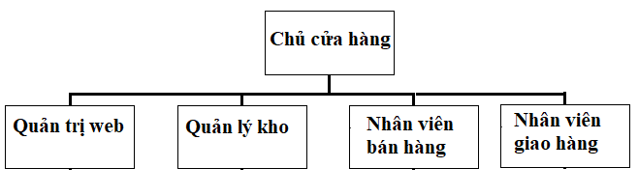

|  |  |
| --- | --- |
| Chức vụ | Chi tiết |
| Chủ cửa hàng | Là người nắm quyền cao nhất và có tất cả các quyền trên hệ thống website, Họ có thể cập nhập thông tin sản phẩm, nhân viên, quản lý tất cả hệ thống của website |
| Quản trị web | Là người nắm hầu hết các quyền của  hệ thống. Là người thay mặt chủ nhà hàng quản lý hầu hết hệ thống. |
| Nhân viên bán hàng | Là người xử lý các đơn đặt mua hàng của shop. |
| Nhân viên giao hàng | Là người chịu trách nhiệm giao hàng cho khách và xác nhận khách đã nhận hàng |

Bảng 1.1 Các chức vụ của cửa hàng

*- Về hệ thống cũ:*

+ Ưu điểm:

1. Có đủ chức năng cần thiết của 1 trang mua hàng trực tuyến;
2. Có đủ các thông tin về sản phẩm giúp tài khoản có thể dễ dàng lựa chọn.

+ Nhược điểm:

1. Trang web giao diện đã lỗi thời, không bắt mắt, quá nhiều thông tin trên 1 trang;

## 1.2 Phát biểu bài toán quản lý bán hàng

*Xây dựng hệ thống website bán ô tô với các đối tượng sau:*

**Đối với khách hàng**

* Shop ô tô giới thiệu các sản phẩm ô tô, bao gồm các loại sản phẩm được ưa chuộng như : ô tô, phụ kiện deco ô t…
* Với mỗi loại sản phẩm như vậy sẽ có nhiều sản phẩm tương ứng với kiểu dáng và phong cách khác nhau. Mỗi sản phẩm được giới thiệu với các thông tin về mã số sản phẩm, tên gọi, hình ảnh, chất liệu, giá thành… Giá thành sản phẩm có thể thay đổi tùy vào thời gian hoặc thị trường.
* Để thuận tiện cho khách hàng trong việc lựa chọn sản phẩm, Shop ô tô cung cấp chức năng Tìm kiếm. Với Tìm kiếm cơ bản, khách hàng chỉ có thể tìm kiếm theo tên của sản phẩm. Với Tìm kiếm nâng cao, khách hàng có thể tìm các sản phẩm theo loại, theo tên hoặc theo mức giá. Nếu khách hàng muốn tìm sản phẩm theo loại thì chọn loại sản phẩm, nếu khách hàng muốn tìm sản phẩm theo tên thì nhập vào tên sản phẩm và nếu khách hàng muốn tìm sản phẩm theo mức giá thì chọn một mức giá nào đó. Và cuối cùng, nhấn nút “Tìm” là khách hàng có thể tìm được sản phẩm mà mình cần.
* Khách hàng có thể đăng ký tạo tài khoản cá nhân trên Shop ô tô thông qua chức năng Đăng ký. Sau khi chọn vào “Đăng ký”, hệ thống yêu cầu nhập thông tin cá nhân như họ tên, email, số điện thoại, tên đăng nhập, mật khẩu,…Khách hàng điền đầy đủ thông tin và nhấn “Đăng ký”, thông tin khách hàng được lưu vào hệ thống. Trong những lần truy cập sau, khách hàng chỉ cần đăng nhập với tên đăng nhập và mật khẩu mà mình đã đăng ký.
* Shop ô tô là trang web bán hàng trực tuyến nên khách hàng có thể đặt mua các sản phẩm mà mình yêu thích ngay trên web thông qua chức năng Mua hàng. Khi đã ưng ý một sản phẩm nào đó, khách hàng nhấp vào nút “Chọn mua” ở phía dưới sản phẩm để thêm sản phẩm này vào Giỏ hàng của mình. Nếu khách hàng muốn thay đổi số lượng sản phẩm cần mua thì nhấn “sửa” và nhập số lượng sản phẩm cần mua. Và nếu khách hàng không muốn mua sản phẩm này nữa thì nhấn “Xóa”để loại sản phẩm ra khỏi Giỏ hàng.

**Đối với người quản lý**

* Ngoài các phần tương tự như giao diện người dùng, giao diện người quản lý có thêm các phần để người quản lý có thể quản lý thông tin người dùng, quản lý sản phẩm và quản lý đơn hàng.
* Nếu người quản lý muốn quản lý thông tin người dùng thì chọn vào mục “Khách hàng”, giao diện “Quản lý khách hàng” sẽ hiện ra. Người quản lý có thể chỉnh sửa thông tin người dùng, xóa thông tin người dùng ra khỏi hệ thống và ghi chú những người dùng xấu.

Để chỉnh sửa thông tin người dùng, người quản lý chọn dòng thông tin của người dùng cần sửa và nhấn “Sửa”, thông tin người dùng hiện ra và người quản lý thực hiện việc chỉnh sửa. Tuy nhiên, người quản lý chỉ có thể sửa quyền và số tài khoản của người dùng. Người quản lý cũng có thể viết vài dòng ghi chú đối với người dùng này nếu người dùng này là “người dùng xấu”. Sau đó, người quản lý nhấn nút “Lưu”, thông tin người dùng được cập nhật vào hệ thống.

Để xóa thông tin người dùng ra khỏi hệ thống, người quản lý chọn dòng thông tin của người dùng cần xóa và nhấn “Xóa”, thông tin của người dùng này sẽ không còn trong hệ thống.

* Nếu người quản lý muốn quản lý sản phẩm thì chọn vào mục “Sản phẩm”, giao diện “Quản lý sản phẩm" sẽ hiện ra. Người quản lý có thể thêm sản phẩm, sửa thông tin sản phẩm và xóa sản phẩm ra khỏi hệ thống.
* Để thêm sản phẩm vào hệ thống, người quản lý nhập các thông tin như : mã sản phẩm, tên sản phẩm, số lượng, giá bán, loại sản phẩm, hình ảnh,… vào phần “Thông tin chi tiết sản phẩm” và nhấn nút “Lưu”. Thông tin sản phẩm này được thêm vào hệ thống.
* Để sửa thông tin sản phẩm, người quản lý chọn dòng thông tin của sản phẩm cần sửa và nhấn “Sửa”, thông tin sản phẩm hiện ra và người quản lý thực hiện việc chỉnh sửa các thông tin như giá bán, hình ảnh…. Sau đó, người quản lý nhấn nút “Lưu”, thông tin sản phẩm được cập nhật vào hệ thống.
* Để xóa thông tin sản phẩm ra khỏi hệ thống, người quản lý chọn dòng thông tin của sản phẩm cần xóa và nhấn “Xóa”, thông tin của sản phẩm này sẽ không còn trong hệ thống.
* Nếu người quản lý muốn quản lý đơn hàng thì chọn vào mục “Đơn hàng”, giao diện “Quản lý đơn hàng” sẽ hiện ra. Người quản lý có thể xem danh sách đơn hàng ; sắp xếp đơn hàng theo ngày, theo số tiền hoặc theo trạng thái; lọc đơn hàng theo ngày đặt, theo trạng thái; xem chi tiết đơn hàng về chi tiết người mua và chi tiết sản phẩm đặt mua.
* Sau khi giao diện “Quản lý đơn hàng” hiện ra, người quản lý có thể xem danh sách tất cả các đơn hàng có trong hệ thống.
* Để xem chi tiết người mua và chi tiết sản phẩm đặt mua của đơn hàng, người quản lý chọn “Chi tiết”, thông tin về chi tiết người mua và chi tiết sản phẩm đặt mua sẽ hiện ra.

# CHƯƠNG 2. PHÂN TÍCH THIẾT KẾ HỆ THỐNG

## 2.1. Biểu đồ use case

Các tác nhân chính:

- Khách hàng: đăng nhập vào trang website, thực hiện các chức năng tìm kiếm, xem thông tin sản phẩm, cập nhật giỏ hàng, đặt hàng...

- Admin: Đăng nhập, quản lý hệ thống: sản phẩm, danh mục, đơn hàng, thống kê,...

Các usecase chính:

* Đăng nhập
* Đăng ký
* Xem danh sách sản phẩm
* Xem chi tiết sản phẩm
* Tìm kiếm
* Quản lý giỏ hàng
* Quản lý danh mục sản phẩm
* Quản lý sản phẩm
* Quản lý đơn hàng
* Quản lý khách hàng
* Quản lý nhà cung cấp
* Báo cáo thống kê

### 2.1.1. Biểu đồ use case tổng quát

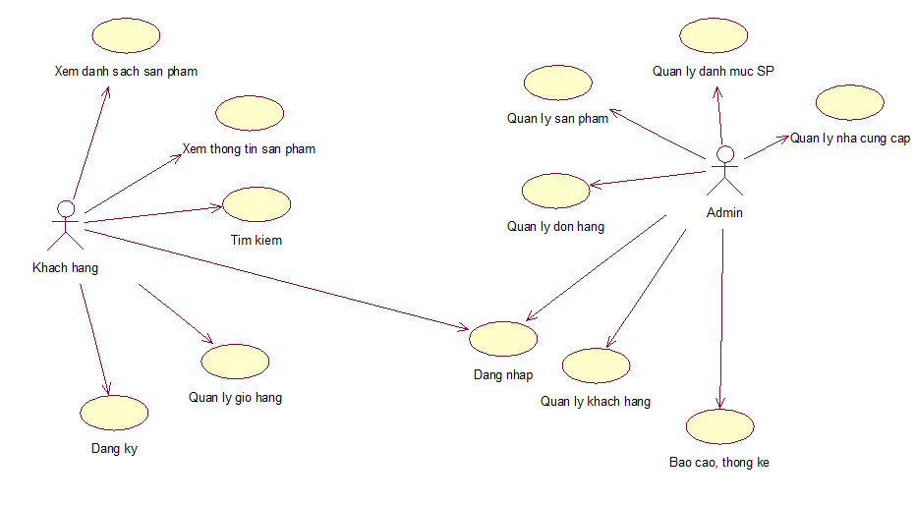

Hình 2.1 Biểu đồ usecase tổng quát

### 2.1.2. Phân rã biểu đồ use case

* Tác nhân khách hàng

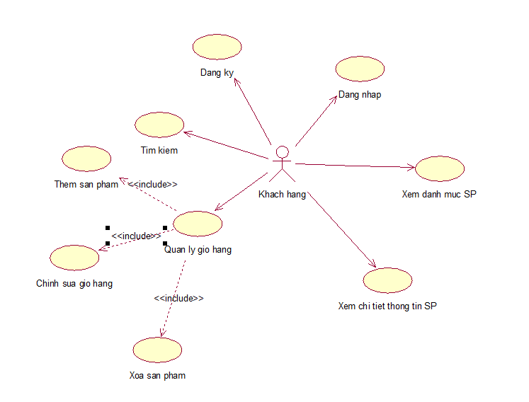

Hình 2.2 Phân rã tác nhân khách hàng

* Tác nhân Admin

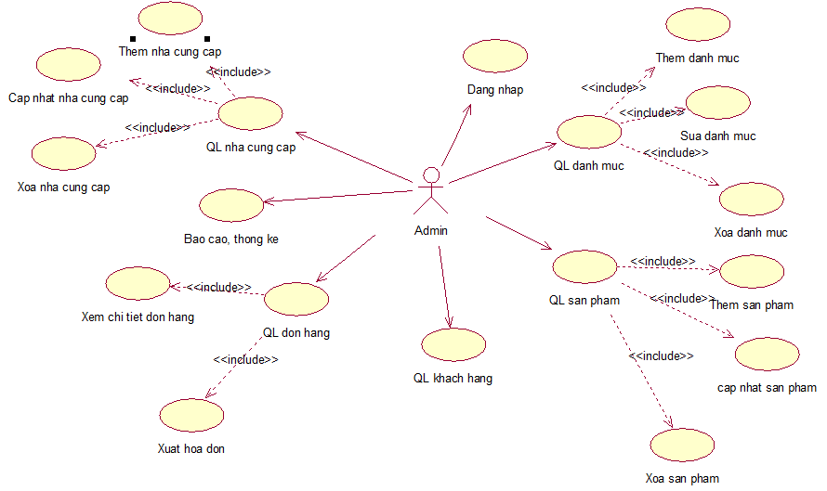

Hình 2.3 Phân rã tác nhân admin

## 2.2. Mô tả chi tiết use case

### 2.2.1. Mô tả use case Đăng nhập

* Mô tả vắn tắt: use case này cho phép người dùng (admin, nhân viên, khách hàng) đăng nhập vào hệ thống.
* Luồng sự kiện:
* Luồng cơ bản:

1. Use case này bắt đầu khi người dùng chọn chức năng đăng nhập. Hệ thống sẽ hiển thị màn hình form yêu cầu nhập email và mật khẩu.
2. Người dùng sau khi nhập email và mật khẩu, nhấn nút đăng nhập. Hệ thống kiểm tra email, mật khẩu trong bảng Account đã có và cho phép người dùng đăng nhập vào hệ thống . Use case kết thúc

* Luồng rẽ nhánh:

1. Tại luồng cơ bản 2: Nếu đăng nhập sai thông tin email hệ thống hiển thị thông báo “Sai tài khoản hoặc mật khẩu” , người dùng có thể quay lại đâu luồng sự kiện hoặc hủy bỏ
2. Tại bất kỳ thời điểm nào trong quá trình thực hiện use case nếu không kết nối được với CSDL thì hệ thống sẽ hiển thị một thông báo lỗi và use case kết thúc

* Tiền điều kiện: Người dùng chưa đăng nhập vào hệ thống
* Hậu điều kiện: Nếu người dùng đăng nhập thành công thì sẽ có các quyền sử dụng hệ thống tương ứng. Ngược lại trạng thái hệ thông không đổi
* Các yêu cầu đặc biệt: Không có
* Điểm mở rộng: Không có

### 2.2.2. Mô tả use case Đăng ký

* Mô tả vắn tắt: use case này cho phép người dùng đăng ký tài khoản
* Luồng sự kiện:
* Luồng cơ bản:

1. Use case này bắt đầu khi người dùng chọn chức năng đăng ký. Hệ thống sẽ hiển thị màn hình form yêu cầu nhập họ tên, email, mật khẩu và số điện thoại.
2. Người dùng sau khi nhập đầy đủ thông tin vào form, nhấn nút đăng nhập. Hệ thống kiểm tra email, số điện thoại chưa tồn tại thì hệ thống sẽ thêm một bảng ghi người dùng mới vào bảng Account và hiển thị màn hình thông báo đăng ký thành công. Use case kết thúc

* Luồng rẽ nhánh:

1. Tại luồng cơ bản 2: Nếu email hoặc số điện thoại hệ thống sẽ hiển thị thông báo “Email đã được sử dụng” hoặc “Số điện thoại đã được sử dụng” yêu cầu người dùng nhập lại
2. Tại bất kỳ thời điểm nào trong quá trình thực hiện use case nếu không kết nối được với CSDL thì hệ thống sẽ hiển thị một thông báo lỗi và use case kết thúc

* Tiền điều kiện: Người dùng chưa đăng nhập vào hệ thống
* Hậu điều kiện: Nếu người dùng đăng ký thành công thì sẽ có các quyền sử dụng hệ thống tương ứng. Ngược lại trạng thái hệ thông không đổi
* Các yêu cầu đặc biệt: Không có
* Điểm mở rộng: Không có

### 2.2.3. Mô tả use case Xem danh sách sản phẩm

* Mô tả vắn tắt: use case này cho phép khách hàng xem danh sách sản phẩm theo thể loại
* Luồng sự kiện:
* Luồng cơ bản:

1. Use case này bắt đầu khi khách hàng chọn một thể loại sản phẩm. Hệ thống lấy danh sách sản phẩm từ bảng Product và hiển thị ra màn hình

* Luồng rẽ nhánh:

1. Tại bất kỳ thời điểm nào trong quá trình thực hiện use case nếu không kết nối được với CSDL thì hệ thống sẽ hiển thị một thông báo lỗi và use case kết thúc

* Tiền điều kiện: Không có
* Hậu điều kiện: Nếu use case thành công thì khách hàng sẽ xem được danh sách sản phẩm. Ngược lại trạng thái hệ thông không đổi
* Các yêu cầu đặc biệt: Không có
* Điểm mở rộng: Không có

### 2.2.4. Mô tả use case Xem chi tiết sản phẩm

* Mô tả vắn tắt: use case này cho phép khách hàng xem thông tin chi tiết của sản phẩm
* Luồng sự kiện:
* Luồng cơ bản:

1. Use case này bắt đầu khi khách hàng click vào sản phẩm.Hệ thống sẽ lấy thông tin về: ảnh sản phẩm, mã sản phẩm, tên sản phẩm, thương hiệu, giá gốc, giá khuyến mại, trạng thái, mô tả, thông số kĩ thuật… từ bảng Product và hiển thị ra màn hình

* Luồng rẽ nhánh:

1. Tại bất kỳ thời điểm nào trong quá trình thực hiện use case nếu không kết nối được với CSDL thì hệ thống sẽ hiển thị một thông báo lỗi và use case kết thúc

* Tiền điều kiện: Không có
* Hậu điều kiện: Nếu use case thành công thì khách hàng sẽ xem được thông tin chi tiết của sản phẩm. Ngược lại trạng thái hệ thông không đổi
* Các yêu cầu đặc biệt: Không có
* Điểm mở rộng: Không có

### 2.2.5. Mô tả use case Quản lý giỏ hàng

* Mô tả vắn tắt: use case này cho phép khách hàng quản lý giỏ hàng của mình
* Luồng sự kiện:
* Luồng cơ bản:

1. Use case này bắt đầu khi khách hàng click vào giỏ hàng. Hệ thống sẽ hiển thị giỏ hàng của khách hàng đó
2. Sửa số lượng sản phẩm: Khách hàng tăng giảm số lượng sản phẩm muốn mua, hệ thống sẽ tự cập nhập lại số lượng và tổng tiền để hiển thị. Use case kết thúc
3. Xóa sản phẩm trong giỏ hàng: Khách hàng click vào nút “Xóa” bên cạnh sản phẩm muốn xóa, hệ thống sẽ xóa sản phẩm ra khỏi giỏ hàng.Use case kết thúc

* Luồng rẽ nhánh:

1. Tại luồng cơ bản số 2: Nếu sản phẩm vượt quá số lượng của sản phẩm trong cửa hàng thì hệ thống sẽ hiển thị thông báo “Số lượng đã đạt quá giới hạn”
2. Tại bất kỳ thời điểm nào trong quá trình thực hiện use case nếu không kết nối được với CSDL thì hệ thống sẽ hiển thị một thông báo lỗi và use case kết thúc

* Tiền điều kiện: Không có
* Hậu điều kiện: Khách hàng cập nhật giỏ hàng thành công
* Các yêu cầu đặc biệt: Không có
* Điểm mở rộng: Không có

### 2.2.6. Mô tả use case Tìm kiếm

* Mô tả vắn tắt: use case này cho phép khách tìm kiếm sản phẩm theo tên
* Luồng sự kiện:
* Luồng cơ bản:

1. Use case này bắt đầu khi người dùng nhập tên sản phẩm vào ô tìm kiếm. Hệ thống sẽ truy vấn bảng Product và hiển thị lên màn hình danh sách sản phẩm tìm thấy.Use case kết thúc

* Luồng rẽ nhánh:

1. Tại luồng cơ bản 1: Nếu không tìm thấy sản phẩm nào hệ thống sẽ hiện “Không có sản phẩm”
2. Tại bất kỳ thời điểm nào trong quá trình thực hiện use case nếu không kết nối được với CSDL thì hệ thống sẽ hiển thị một thông báo lỗi và use case kết thúc

* Tiền điều kiện: Không có
* Hậu điều kiện: Không có
* Các yêu cầu đặc biệt: Không có
* Điểm mở rộng: Không có

### 2.2.7. Mô tả use case Đặt hàng

* Mô tả vắn tắt: use case này cho phép khách hàng đặt mua sản phẩm có trong giỏ hàng
* Luồng sự kiện:
* Luồng cơ bản:

1. Use case này bắt đầu khi khách hàng click nút “Thanh toán” trong giao diện giỏ hàng. Hệ thống hiển thị màn hình form đặt hàng
2. Khách hàng click “Thêm địa chỉ đặt hàng” (nếu chưa có địa chỉ đặt hàng).Hệ thống sẽ hiển thị form thêm địa chỉ đặt hàng. Khách hàng thêm thông tin vào form và click nút “Thêm”. Hệ thống sẽ kiểm tra thông tin và cập nhập địa chỉ vào bảng Account và hiển thị form thông tin người nhận lên giao diện đặt hàng
3. Khách hàng và click vào nút “Đặt hàng ngay”. Hệ thống sẽ tạo ra một bản ghi thông tin đặt hàng mới trong bảng Order và Order_Detail và hiển thị thông báo thành công.Use case kết thúc

* Luồng rẽ nhánh:

1. Tại luồng cơ bản số 1: Nếu khách hàng chưa đăng nhập hệ thông sẽ hiện form yêu cầu đăng nhập
2. Tại luồng cơ bản số 2: Nếu khách hàng nhập có địa chỉ thì không cần thực hiện bước này
3. Tại bất kỳ thời điểm nào trong quá trình thực hiện use case nếu không kết nối được với CSDL thì hệ thống sẽ hiển thị một thông báo lỗi và use case kết thúc

* Tiền điều kiện: Phải có ít nhất một sản phẩm trong giỏ hàng và phải đăng nhập tài khoản khách hàng
* Hậu điều kiện: Nếu use case thành công thì một bản ghi đặt hàng sẽ được lưu trong bảng Order và Order_Detail
* Các yêu cầu đặc biệt: Không có
* Điểm mở rộng: Không có

### 2.2.8. Mô tả use case Đánh giá

* Mô tả vắn tắt: use case này cho phép khách hàng đánh giá sản phẩm sau khi đã nhận hàng
* Luồng sự kiện:
* Luồng cơ bản:

1. Use case này bắt đầu khi khách hàng click vào “Thêm đánh giá”.Hệ thống sẽ hiển thị form đánh giá sản phẩm
2. Người dùng nhập nội dung đánh giá và click nút “Gửi đánh giá”. Hệ thống sẽ tạo bản ghi mới vào bảng Feedback và hiển thị thông báo thành công.Use case kết thúc

* Luồng rẽ nhánh:

1. Tại bất kỳ thời điểm nào trong quá trình thực hiện use case nếu không kết nối được với CSDL thì hệ thống sẽ hiển thị một thông báo lỗi và use case kết thúc

* Tiền điều kiện: Người dùng cần phải hoàn thành đơn hàng
* Hậu điều kiện: Nếu use case thành công hệ thống sẽ hiển thị thông báo thành công. Ngược lại trạng thái hệ thông không đổi
* Các yêu cầu đặc biệt: Không có
* Điểm mở rộng: Không có

### 2.2.9. Mô tả use case Quản lý danh mục sản phẩm

* Mô tả vắn tắt: use case này cho phép người dùng quản lý danh mục sản phẩm
* Luồng sự kiện:
* Luồng cơ bản:

1. Use case này bắt đầu khi người dùng click “Quản lý danh mục sản phẩm” trên thanh menu, hệ thống sẽ lấy thông tin danh sách danh mục sản phẩm từ bảng Catelogies hiển thị màn hình
2. Thêm danh mục sản phẩm: Khi người dùng click “Thêm mới” thống sẽ hiển thị form thêm mới danh mục sản phẩm. Người dùng nhập các thông tin cho sản phẩm và click “Lưu”, hệ thống sẽ kiểm tra thông tin và thêm một bản ghi mới vào bảng Catelogies .Nếu thêm thành công hệ thống sẽ hiển thị thông báo “Thêm thành công” và hiển thị lại danh mục sản phẩm.Use case kết thúc
3. Sửa danh mục sản phẩm: Khi người dùng click biểu tượng chỉnh sửa thì hệ thống sẽ lấy thông tin của danh mục sản phẩm đó hiển thị nên form sửa . Người dùng sửa các thông tin cho sản phẩm và click “Lưu”, hệ thống sẽ kiểm tra thông tin và cập nhập vào bảng Catelogies . Nếu sửa thành công hệ thống sẽ hiển thị thông báo “Cập nhập thành công” và hiển thị lại danh sách sản phẩm sau khi thành công.Use case kết thúc
4. Xoá danh mục sản phẩm: Khi người dùng click biểu tượng xóa vĩnh viễn.Hệ thống hiển thị màn hình xác nhận xóa.Người dùng click “Xóa vĩnh viễn” hệ thống thống sẽ xóa thể loại đó khỏi bảng Catelogies . Use case kết thúc.

* Luồng rẽ nhánh:

1. Tại luồng cơ bản 3,4: Nếu người dùng nhập sai thông tin hoặc để trống thì hệ thống sẽ hiển thị thông báo yêu cầu người dùng nhập lại
2. Tại luồng cơ bản 6: Nếu tài khoản đăng nhập không phải là admin hệ thống sẽ hiển thị thông báo “Bạn không có quyền sử dụng chức năng này”
3. Tại bất kỳ thời điểm nào trong quá trình thực hiện use case nếu không kết nối được với CSDL thì hệ thống sẽ hiển thị một thông báo lỗi và use case kết thúc

* Tiền điều kiện: Phải đăng nhập tài khoản có quyền admin hoặc nhân viên
* Hậu điều kiện: Người dùng thực hiện chức năng thành công hệ thống sẽ hiển thị thông báo thành công
* Các yêu cầu đặc biệt: Không có

### 2.2.10. Mô tả use case Quản lý sản phẩm

* Mô tả vắn tắt: use case này cho phép người dùng quản lý sản phẩm
* Luồng sự kiện:
* Luồng cơ bản:

1. Use case này bắt đầu khi người dùng click “Quản lý sản phẩm” trên thanh menu, hệ thống sẽ lấy thông tin danh sách sản phẩm từ bảng Product hiển thị màn hình
2. Xem chi tiết : Khi người dùng click vào biểu tượng xem chi tiết thì hệ thống sẽ lấy thông tin chi tiết của sản phẩm đó hiển thị ra màn hình. Người dùng click “Quay về” use case kết thúc.
3. Thêm sản phẩm: Khi người dùng click “Thêm mới” thống sẽ hiển thị form thêm mới sản phẩm. Người dùng nhập các thông tin cho sản phẩm và click “Lưu”, hệ thống sẽ kiểm tra thông tin và thêm một bản ghi mới vào bảng Product.Nếu thêm thành công hệ thống sẽ hiển thị thông báo “Thêm thành công” và hiển thị lại danh mục sản phẩm.Use case kết thúc
4. Sửa sản phẩm: Khi người dùng click biểu tượng chỉnh sửa thì hệ thống sẽ lấy thông tin của sản phẩm đó hiển thị nên form sửa thể loại. Người dùng sửa các thông tin cho sản phẩm và click “Lưu”, hệ thống sẽ kiểm tra thông tin và cập nhập vào bảng Product. Nếu sửa thành công hệ thống sẽ hiển thị thông báo “Cập nhập thành công” và hiển thị lại danh sách sản phẩm sau khi thành công.Use case kết thúc
5. Cập nhập trạng thái: Khi người dùng đóng trạng thái thì hệ thống sẽ cập nhập lại trạng thái không hoạt động trong bảng Product và hiển thị thông báo “Thay đổi trạng thái thành công” và không hiển thị trong sản phẩm đó dach sách sản phẩm.Use case kết thúc
6. Xoá sản phẩm: Khi người dùng click biểu tượng xóa vĩnh viễn.Hệ thống hiển thị màn hình xác nhận xóa.Người dùng click “Xóa vĩnh viễn” hệ thống thống sẽ xóa thể loại đó khỏi bảng Product. Use case kết thúc.

* Luồng rẽ nhánh:

1. Tại luồng cơ bản 3,4: Nếu người dùng nhập sai thông tin hoặc để trống thì hệ thống sẽ hiển thị thông báo yêu cầu người dùng nhập lại
2. Tại luồng cơ bản 6: Nếu tài khoản đăng nhập không phải là admin hệ thống sẽ hiển thị thông báo “Bạn không có quyền sử dụng chức năng này”
3. Tại bất kỳ thời điểm nào trong quá trình thực hiện use case nếu không kết nối được với CSDL thì hệ thống sẽ hiển thị một thông báo lỗi và use case kết thúc

* Tiền điều kiện: Phải đăng nhập tài khoản có quyền admin hoặc nhân viên
* Hậu điều kiện: Người dùng thực hiện chức năng thành công hệ thống sẽ hiển thị thông báo thành công
* Các yêu cầu đặc biệt: Không có
* Điểm mở rộng: Không có

### 2.2.11. Mô tả use case Quản lý đơn hàng

* Mô tả vắn tắt: use case này cho phép người dùng quản lý các đơn hàng
* Luồng sự kiện:
* Luồng cơ bản:

1. Use case này bắt đầu khi người dùng click “Quản lý đơn hàng” trên thanh menu, hệ thống sẽ lấy danh sách đơn hàng từ bảng Order và Order_Detail hiển thị màn hình
2. Xem chi tiết : Khi người dùng click vào biểu tượng xem chi tiết thì hệ thống sẽ lấy thông tin chi tiết của đơn hàng đó hiển thị ra màn hình. Người dùng click “Quay về” use case kết thúc.
3. Cập nhập trạng thái: Khi người thay đổi trạng thái thì hệ thống sẽ cập nhập lại trạng thái đơn hàng và hiển thị thông báo “Thay đổi trạng thái thành công”,
4. Hủy đơn hàng: Khi người click “Hủy đơn hàng” thì hệ thống sẽ cập nhập lại trạng thái đơn hàng,chuyển đơn hàng vao thùng rác và hiển thị thông báo thành công

* Luồng rẽ nhánh:

1. Tại luồng cơ bản 3: Người dùng thay đổi trạng thái theo thứ tự
2. Tại bất kỳ thời điểm nào trong quá trình thực hiện use case nếu không kết nối được với CSDL thì hệ thống sẽ hiển thị một thông báo lỗi và use case kết thúc

* Tiền điều kiện: Phải đăng nhập tài khoản có quyền admin hoặc nhân viên
* Hậu điều kiện: Người dùng thực hiện các chức năng thành công hệ thống sẽ hiển thị thông báo thành công
* Các yêu cầu đặc biệt: Không có
* Điểm mở rộng: Không có

### 2.2.12. Mô tả use case Quản lý khách hàng

* Mô tả vắn tắt: use case này cho phép admin quản lý tài khoản
* Luồng sự kiện:
* Luồng cơ bản:

1. Use case này bắt đầu khi người dùng click “Danh sách tài khoản” trên thanh menu, hệ thống sẽ lấy thông tin danh sách các tài khoản từ bảng Users hiển thị màn hình
2. Xem chi tiết : Khi người dùng click vào biểu tượng xem chi tiết thì hệ thống sẽ lấy thông tin chi tiết của tài khoản đó hiển thị ra màn hình. Người dùng click “Quay về” use case kết thúc.
3. Sửa tài khoản: Khi người dùng click biểu tượng chỉnh sửa thì hệ thống sẽ lấy thông tin của tài khoản đó hiển thị nên form sửa tài khoản. Người dùng sửa các thông tin cho tài khoản và click “Lưu”, hệ thống sẽ kiểm tra thông tin và cập nhập vào bảng Users .Nếu sửa thành công hệ thống sẽ hiển thị thông báo “Cập nhập thành công” và hiển thị lại danh sách tài khoản sau khi thành công.Use case kết thúc
4. Vô hiệu hóa: Khi người dùng click biểu tượng vô hiệu hóa thì hệ thống sẽ hiển thị thông báo “Đã vô hiệu hóa”. Hệ thống sẽ cập nhập lại trạng thái không hoạt động trong bảng Users và tài khoản đó không còn hiển thị trong danh sách tài khoản nữa.Use case kết thúc
5. Cập nhập trạng thái: Khi người dùng đóng trạng thái hệ thống sẽ cập nhập lại trạng thái trong bảng Users
6. Xoá tài khoản: Khi người dùng click biểu tượng xóa vĩnh viễn.Hệ thống hiển thị màn hình xác nhận xóa.Người dùng click “Xóa vĩnh viễn” hệ thống thống sẽ xóa tài khoản đó khỏi bảng Users . Use case kết thúc

* Luồng rẽ nhánh:

1. Tại luồng cơ bản 3: Nếu người dùng nhập sai thông tin hoặc để trống thì hệ thống sẽ hiển thị thông báo yêu cầu người dùng nhập lại
2. Tại luồng cơ bản 7: Nếu tài khoản đăng nhập không phải là admin hệ thống sẽ hiển thị thông báo “Bạn không có quyền sử dụng chức năng này”
3. Tại bất kỳ thời điểm nào trong quá trình thực hiện use case nếu không kết nối được với CSDL thì hệ thống sẽ hiển thị một thông báo lỗi và use case kết thúc

* Tiền điều kiện: Phải đăng nhập tài khoản có quyền admin
* Hậu điều kiện: Người dùng thực hiện các chức năng thành công hệ thống sẽ hiển thị thông báo thành công
* Các yêu cầu đặc biệt: Không có
* Điểm mở rộng: Không có

### 2.2.13. Mô tả use case Quản lý nhà cung cấp

a. Mô tả tóm tắt:

- Tên use case: Quản lý nhà cung cấp

- Tác nhân: Quản trị viên

- Hoạt động: Cho phép quản trị viên quản lý các nhà cung cấp

b. Tiền điều kiện:

- Quản trị viên phải đăng nhập vào hệ thống bằng tài khoản admin.

c. Hậu điều kiện:

- Thông tin liên quan đến nhà sản xuất nếu có thay đổi sẽ được cập nhật

d. Luồng sự kiện:

- Luồng cơ bản:

₊ Bước 1: Use case này bắt đầu: Khi quản trị viên nhấn chọn mục “Nhà cung cấp” trên Menu quản trị.

₊ Bước 2: Hệ thống hiện thị danh sách các nhà cung cấp được lấy từ bảng tương ứng trong cơ sở dữ liệu và các chức năng gồm thêm, sửa, xóa.

₊ Bước 3: Người dùng lựa một chức năng tương ứng để kích hoạt luồng phụ tương ứng thêm (A1), sửa (A2), xóa (A3), tìm kiếm (A4), xem (A5).

₊ Bước 4: Kết thúc use case.

- Luồng phụ A1:

₊ Bước 1: Quản trị viên click nút “Thêm mới”

₊ Bước 2: Hệ thống sẽ hiển thị form nhập thông tin cho nhà cung cấp mới.

₊ Bước 3: Quản trị viên nhập đầy đủ thông tin vào các trường trong form rồi nhấn “Lưu”.

₊ Bước 4: Hệ thống sẽ thêm nhà cung cấp mới vào cơ sở dữ liệu và hiển thị thông báo thành công.

- Luồng phụ A2:

₊ Bước 1: Người dùng chọn một nhà cung cấp trong danh sách và kích vào nút “Sửa”.

₊ Bước 2: Hệ thống lấy dữ liệu trong cơ sở dữ liệu và hiển thị form nhập liệu với thông tin chi tiết của nhà cung cấp cũ.

₊ Bước 3: Quản trị viên nhập các thông tin mới và kích nút “Lưu”.

₊ Bước 4: Hệ thống lưu thay đổi vào cơ sở dữ liệu và hiển thị thông báo thành công.

- Luồng phụ A3:

₊ Bước 1: Người dùng chọn nhà cung cấp trong danh sách và kích vào nút “Xóa”.

₊ Bước 2: Hệ thống yêu cầu xác nhận lại.

₊ Bước 3: Admin kích chọn “Xóa”.

₊ Bước 4: Hệ thống xóa nhà cung cấp trong cơ sở dữ liệu và hiển thị thông báo thành công.

- Luồng phụ A4:

₊ Bước 1: Người dùng nhập từ khóa trên form tìm kiếm nút “Tìm kiếm”.

₊ Bước 2: Hệ thống sẽ hiển thị danh sách nhà cung cấp có từ khóa.

- Luồng phụ A5:

₊ Bước 1: Người dùng chọn nhà cung cấp trong danh sách và kích vào nút “Xem”.

₊ Bước 2: Hệ thống sẽ hiển thị thông tin nhà cung cấp.

- Luồng rẽ nhánh:

₊ Không kết nối được với cơ sở dữ liệu: Tại bất kỳ thời điểm nào trong quá trình thực hiện use case nếu không kết nối được với cơ sở dữ liệu thì hệ thống sẽ hiển thị một thông báo lỗi và use case kết thúc.

₊ Tại bước 3 của A1, A2 người dùng nhấn ” trở về” sẽ dừng luồng.

₊ Tại bước 3 của A3 người dùng nhấn ” Hủy” sẽ dừng luồng.

e. Yêu cầu đặc biệt:

- Không có.

f. Điểm mở rộng:

- Không có.

### 2.2.14. Mô tả use case Thống kê

a. Mô tả tóm tắt:

- Tên use case: Xem thống kê

- Tác nhân: Quản trị viên

- Hoạt động: Cho phép người dùng theo dõi quá trình hoạt động của hệ thống trong khoản thời gian nhất định từ đó có thể lập bảng biểu, xem số lương đơn hàng mới,…

b. Tiền điều kiện:

- Người dùng đăng nhập vào hệ thống.

c. Hậu điều kiện:

- Không có

d. Luồng sự kiện:

- Luồng cơ bản:

₊ Bước 1: Use case này bắt đầu: người dùng truy cập vào trang home của ứng dụng quản trị.

₊ Bước 2: Hệ thống tự động tính toán hiển thị thông tin thống kê gồm số đơn hàng mới, số tài khoản mới, số đơn hàng đang giao, tổng doanh thu của hệ thống, …..

₊ Bước 3: Kết thúc use case.

- Luồng rẽ nhánh:

₊ Không kết nối được với cơ sở dữ liệu: Tại bất kỳ thời điểm nào trong quá trình thực hiện use case nếu không kết nối được với cơ sở dữ liệu thì hệ thống sẽ hiển thị một thông báo lỗi và use case kết thúc.

e. Yêu cầu đặc biệt:

- Không có.

f. Điểm mở rộng:

- Không có.

## 2.3 Biểu đồ trình tự

### 2.3.1. Biểu đồ trình tự use case Đăng nhập

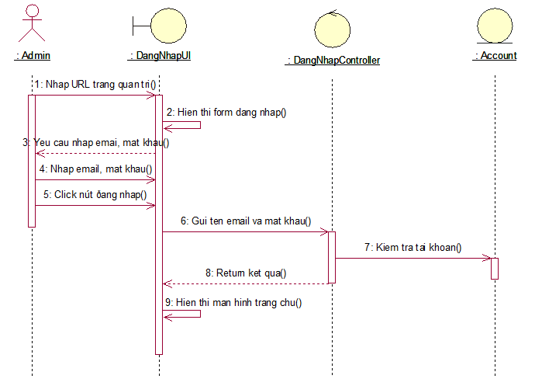

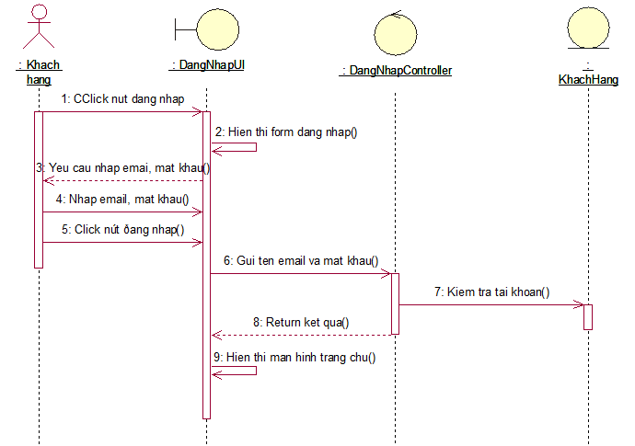

Hình 2.4 Biểu đồ trình tự use case Đăng nhập

### 2.3.2. Biểu đồ trình tự use case Đăng ký

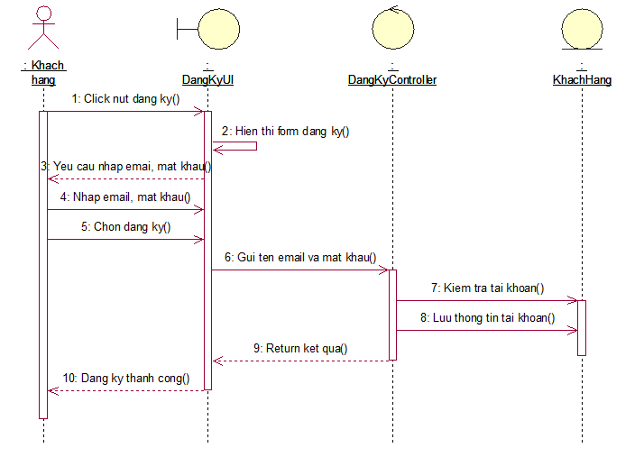

Hình 2.5 Biểu đồ trình tự use case Đăng ký

### 2.3.3. Biểu đồ trình tự use case Xem danh mục sản phẩm

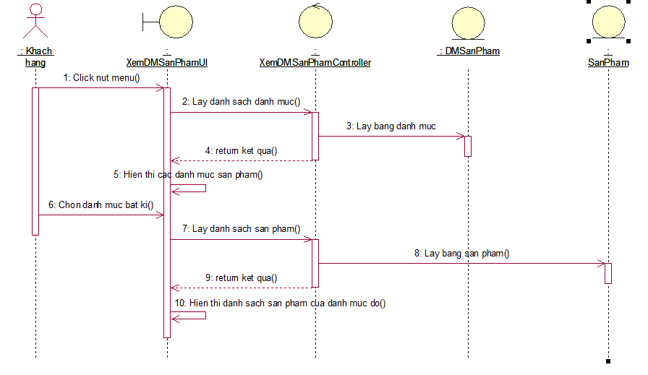

Hình 2.6 Biểu đồ trình tự use case Xem danh sách sản phẩm

### 2.3.4. Biểu đồ trình tự use case Xem chi tiết sản phẩm

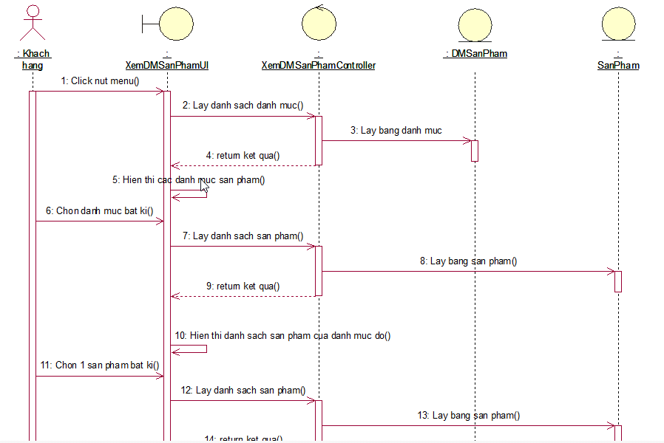

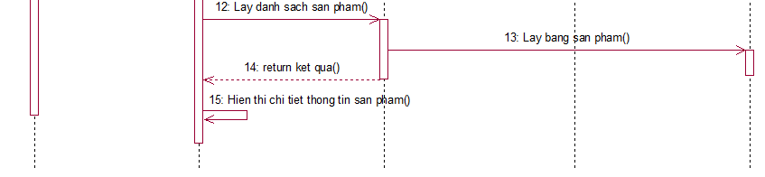

Hình 2.7 Biểu đồ trình tự use case Xem chi tiết sản phẩm

### 2.3.5. Biểu đồ trình tự use case Quản lý giỏ hàng

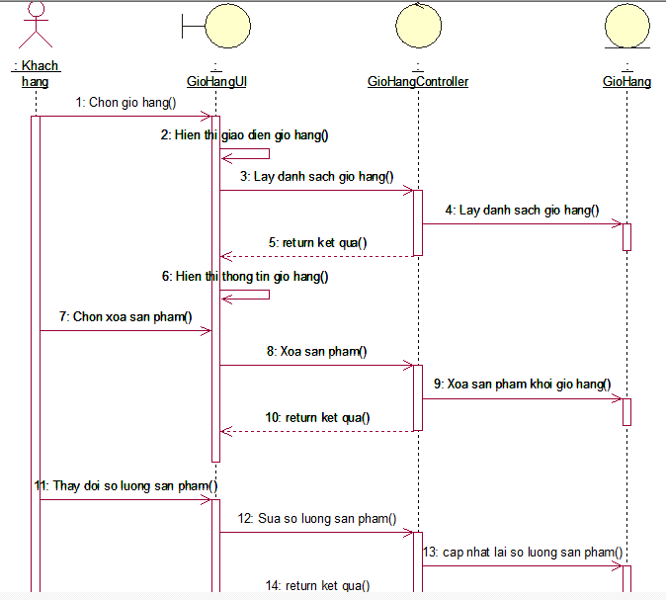

Hình 2.8 Biểu đồ trình tự use case Quản lý giỏ hàng

### 2.3.6. Biểu đồ trình tự use case Tìm kiếm

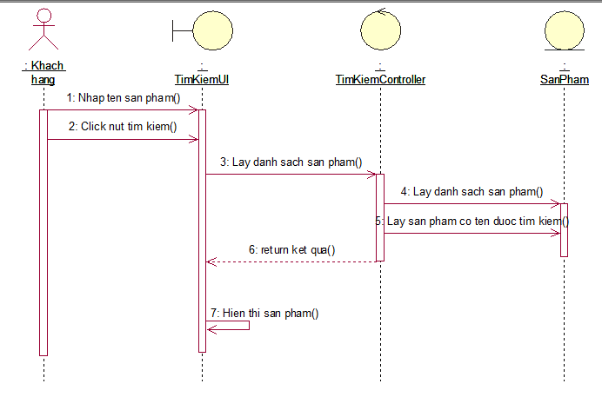

Hình 2.9 Biểu đồ trình tự use case Tìm kiếm

### 2.3.7. Biểu đồ trình tự use case Đặt hàng

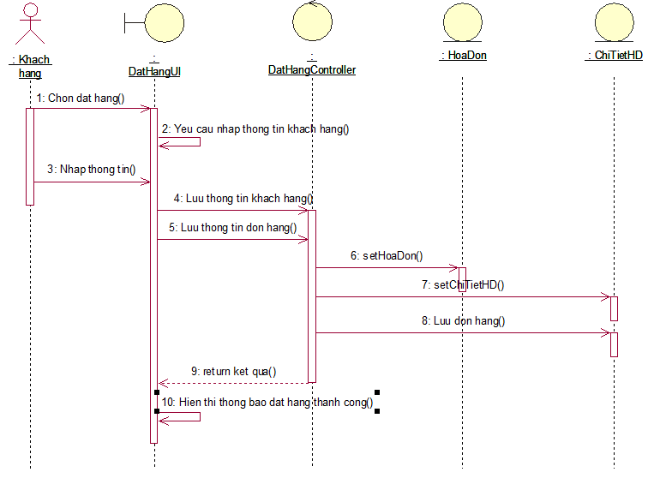

Hình 2.10 Biểu đồ trình tự use case Đặt hàng

### 2.3.8. Biểu đồ trình tự use case Đánh giá

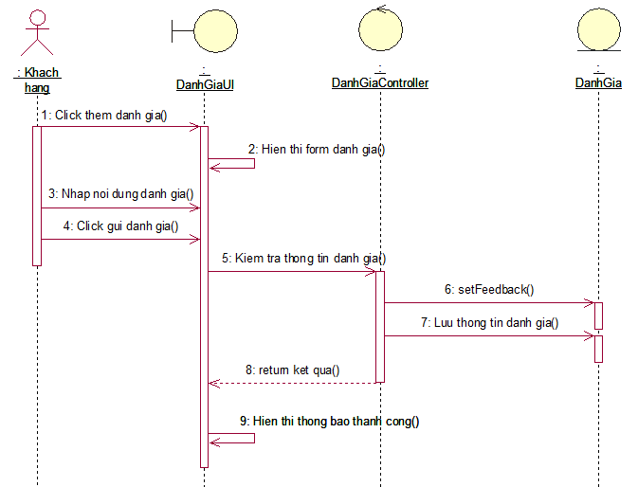

Hình 2.11 Biểu đồ trình tự use case Đánh giá

### 2.3.9. Biểu đồ trình tự use case Quản lý danh mục sản phẩm

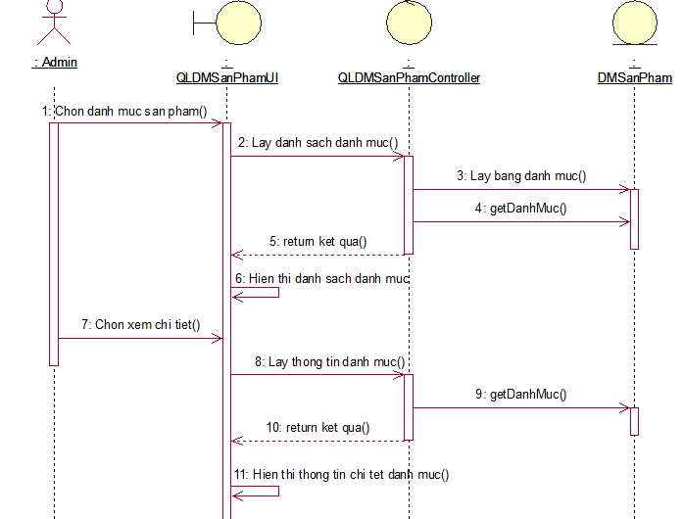

Hình 2.12 Biểu đồ use case Xem chi tiết danh mục sản phẩm

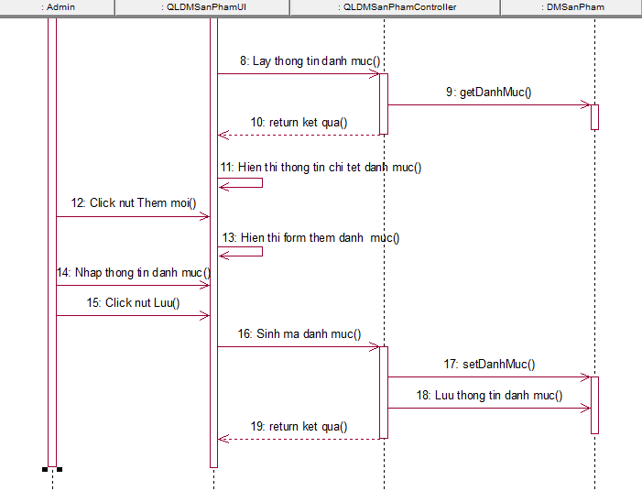

Hình 2.13 Biểu đồ use case Thêm danh mục sản phẩm

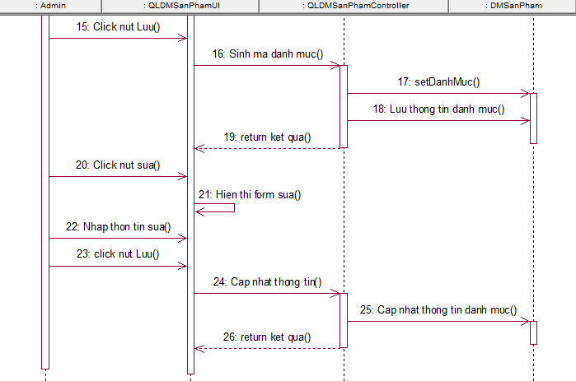

Hình 2.14 Biểu đồ use case Sửa danh mục sản phẩm

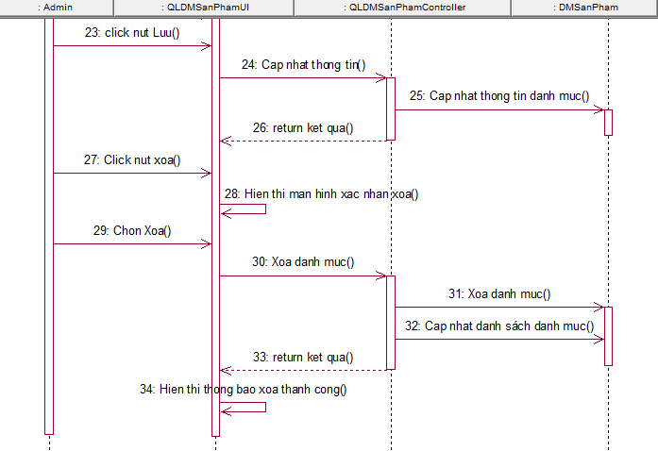

Hình 2.15 Biểu đồ use case Xóa danh mục sản phẩm

### 2.3.10. Biểu đồ trình tự use case Quản lý sản phẩm

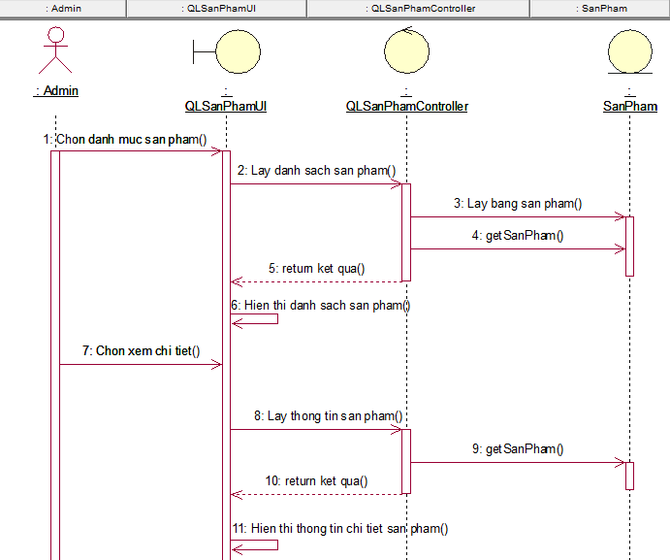

Hình 2.16 Biểu đồ trình tự use case Xem chi tiết sản phẩm

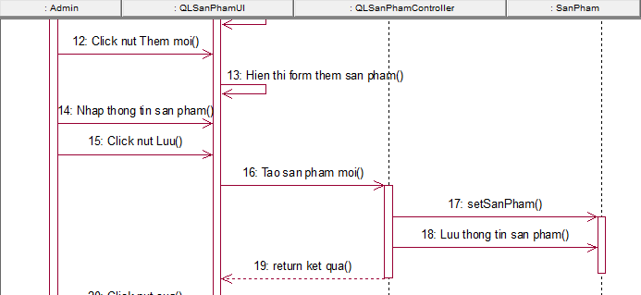

Hình 2.17 Biểu đồ trình tự use case Thêm sản phẩm

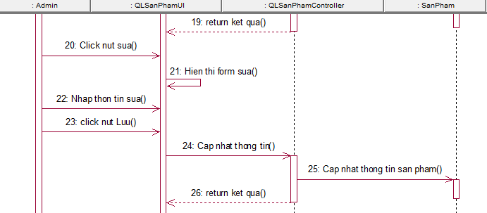

Hình 2.18 Biểu đồ trình tự use case Sửa sản phẩm

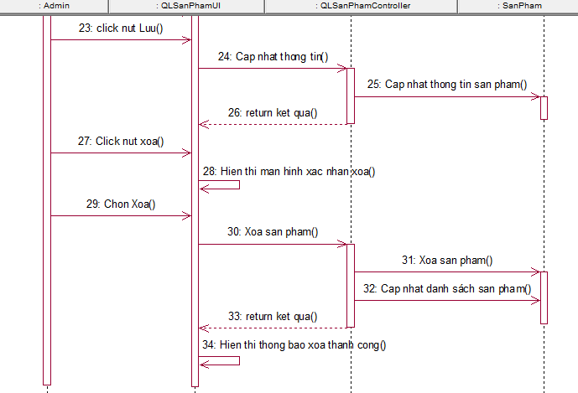

Hình 2.19 Biểu đồ trình tự use case Xóa sản phẩm

### 2.3.11. Biểu đồ trình tự use case Quản lý nhà cung cấp

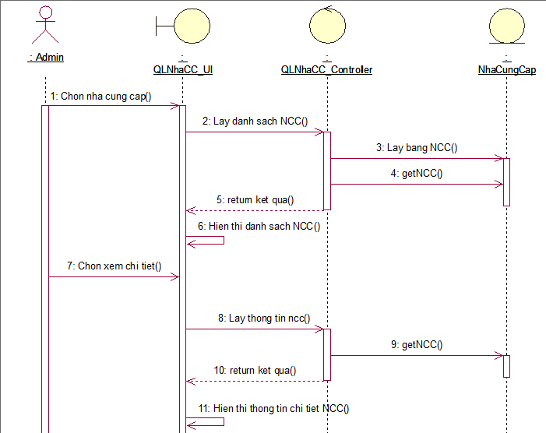

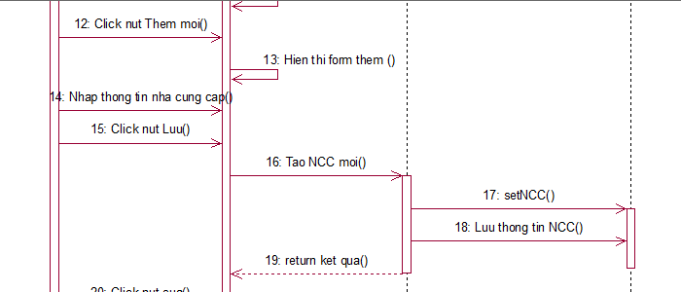

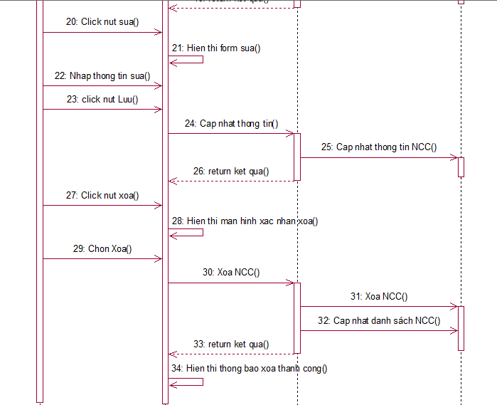

Hình 2.20 Biểu đồ trình tự use case quản lý nhà cung cấp

### 2.3.12. Biểu đồ trình tự use case Quản lý đơn hàng

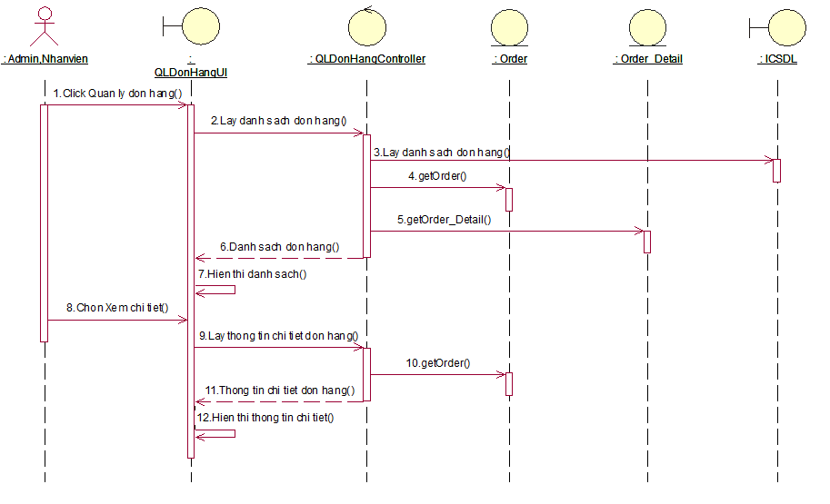

Hình 2.21 Biểu đồ trình tự use case Xem chi tiết đơn hàng

### 2.3.13. Biểu đồ trình tự use case Quản lý khách hàng

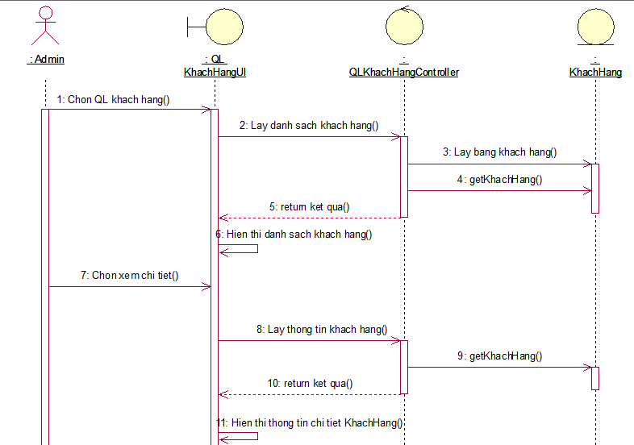

Hình 2.22 Biểu đồ trình tự use case Xem chi tiết tài khoản

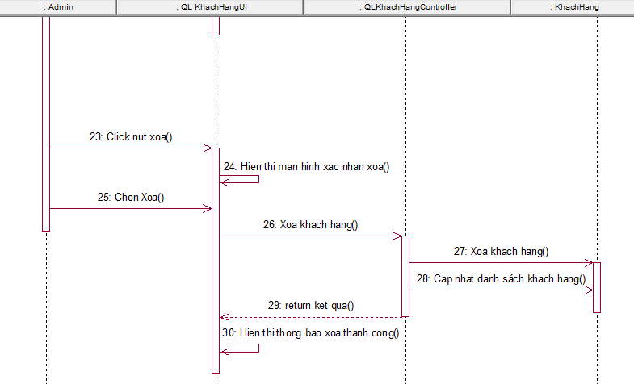

Hình 2.23 Biểu đồ trình tự use case Xóa tài khoản

### 2.3.14. Biểu đồ trình tự use case Thống kê

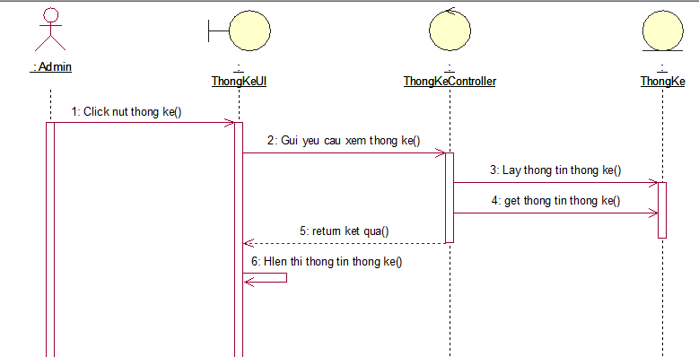

Hình 2.24 Biểu đồ trình tự use case Thống kê

## 2.4 Thiết kế cơ sở dữ liệu

Bảng cơ sở dữ liệu tài khoản người dùng

|  |  |  |
| --- | --- | --- |
| **Thuộc tính** | **Kiểu dữ liệu** | **Ghi chú** |
| **Id** | **Int** | **Mã tài khoản** |
| **Full_name** | **varchar** | **Tên** |
| **Email** | **Varchar** | **Địa chỉ email** |
| **Password** | **Varchar** | **Mật khẩu** |
| **Phone** | **Varchar** | **Số điện thoại** |
| **Address** | **Varchar** | **Địa chỉ** |
| **Level** | **int** | **Chức vụ** |

Bảng 2.1 Bảng cơ sở dữ liệu người dùng

Bảng cơ sở dữ liệu khách hàng

|  |  |  |
| --- | --- | --- |
| **Thuộc tính** | **Kiểu dữ liệu** | **Ghi chú** |
| **ID** | **Int** | **Mã khách hàng** |
| **Name** | **Varchar** | **Tên** |
| **Gender** | **Varchar** | **Giới tính** |
| **Email** | **Varchar** | **Email** |
| **Address** | **Varchar** | **Địa chỉ** |
| **Phone** | **Varchar** | **Số điện thoại** |
| **Note** | **Varchar** | **Ghi chú** |

Bảng 2.2 Bảng cơ sở dữ liệu khách hàng

Bảng cơ sở dữ liệu nhân viên

|  |  |  |
| --- | --- | --- |
| **Thuộc tính** | **Kiểu dữ liệu** | **Ghi chú** |
| **ID** | **Int** | **Mã nhân viên** |
| **Name** | **Varchar** | **Tên** |
| **Gender** | **Varchar** | **Giới tính** |
| **Email** | **Varchar** | **Email** |
| **Address** | **Varchar** | **Địa chỉ** |
| **Phone** | **Varchar** | **Số điện thoại** |
| **Position** | **Varchar** | **Vị trí** |

Bảng 2.3 Bảng cơ sở dữ liệu nhân viên

Bảng cơ sở dữ liệu nhà cung cấp

|  |  |  |
| --- | --- | --- |
| **Thuộc tính** | **Kiểu dữ liệu** | **Ghi chú** |
| **ID** | **Int** | **Mã nhà cung cấp** |
| **Name** | **Varchar** | **Tên** |
| **Email** | **Varchar** | **Email** |
| **Address** | **Varchar** | **Địa chỉ** |
| **Phone** | **Varchar** | **Số điện thoại** |

Bảng 2.4 Bảng cơ sở dữ liệu nhà cung cấp

Bảng cơ sở dữ liệu sản phẩm

|  |  |  |
| --- | --- | --- |
| **Thuộc tính** | **Kiểu dữ liệu** | **Ghi chú** |
| **ID** | **Int** | **Mã sản phẩm** |
| **Name** | **Varchar** | **Tên** |
| **ID_type** | **Int** | **Mã loại** |
| **ID_category** | **Int** | **Mã danh mục** |
| **ID_supplier** | **Int** | **Mã nhà cung cấp** |
| **Description** | **Varchar** | **Mô tả** |
| **Parameter** | **Varchar** | **Thông số** |
| **Origin** | **Varchar** | **Nguồn gốc** |
| **Material** | **Varchar** | **Chất liệu** |
| **Unit_price** | **Float** | **Giá** |
| **Promotion_price** | **Float** | **Ưu đãi** |
| **Image** | **Varchar** | **ảnh** |

Bảng 2.5 Bảng cơ sở dữ liệu sản phẩm

Bảng cơ sở dữ liệu loại sản phẩm

|  |  |  |
| --- | --- | --- |
| **Thuộc tính** | **Kiểu dữ liệu** | **Ghi chú** |
| **ID** | **Int** | **Mã loại** |
| **Name** | **Varchar** | **Tên** |
| **Description** | **Varchar** | **Mô tả** |
| **image** | **Varchar** | **ảnh** |

Bảng 2.6 Bảng cơ sở dữ liệu loại sản phẩm

Bảng cơ sở dữ liệu danh mục sản phẩm

|  |  |  |
| --- | --- | --- |
| **Thuộc tính** | **Kiểu dữ liệu** | **Ghi chú** |
| **ID** | **Int** | **Mã danh mục** |
| **ID_type** | **int** | **Mã loại** |
| **Name** | **Varchar** | **Tên** |
| **Description** | **Varchar** | **Mô tả** |

Bảng 2.7 Bảng cơ sở dữ liệu danh mục sản phẩm

Bảng cơ sở dữ liệu tin tức

|  |  |  |
| --- | --- | --- |
| **Thuộc tính** | **Kiểu dữ liệu** | **Ghi chú** |
| **ID** | **Int** | **Mã tin tức** |
| **title** | **Varchar** | **Tiêu đề** |
| **Summary** | **Varchar** | **Tóm tắt** |
| **Content** | **Varchar** | **Nội dung** |
| **Image** | **Varchar** | **ảnh** |

Bảng 2.8 Bảng cơ sở dữ liệu tin tức

Bảng cơ sở dữ liệu banner

|  |  |  |
| --- | --- | --- |
| **Thuộc tính** | **Kiểu dữ liệu** | **Ghi chú** |
| **ID** | **Int** | **Mã** |
| **name** | **Varchar** | **Tên** |
| **link** | **Varchar** | **Link** |
| **description** | **Varchar** | **Mô tả** |
| **Image** | **Varchar** | **ảnh** |

Bảng 2.9 Bảng cơ sở dữ liệu banner

Bảng cơ sở dữ liệu bình luận

|  |  |  |
| --- | --- | --- |
| **Thuộc tính** | **Kiểu dữ liệu** | **Ghi chú** |
| **ID** | **Int** | **Mã** |
| **Id_user** | **Int** | **Mã tài khoản** |
| **Id_product** | **Int** | **Mã sản phẩm** |
| **content** | **Varchar** | **Nội dung** |

Bảng 2.10 Bảng cơ sở dữ liệu bình luận

Bảng cơ sở dữ liệu hóa đơn nhập

|  |  |  |
| --- | --- | --- |
| **Thuộc tính** | **Kiểu dữ liệu** | **Ghi chú** |
| **ID** | **Int** | **Mã HD** |
| **Id_import_detail** | **Int** | **Mã chi tiết HD** |
| **Total_price** | **float** | **Tổng tiền** |
| **Id_employees** | **int** | **Mã nhân viên** |

Bảng 2.11 Bảng cơ sở dữ liệu hoá đơn nhập

Bảng cơ sở dữ liệu chi tiết hóa đơn nhập

|  |  |  |
| --- | --- | --- |
| **Thuộc tính** | **Kiểu dữ liệu** | **Ghi chú** |
| **ID** | **Int** | **Mã** |
| **Id_product** | **Int** | **Mã sản phẩm** |
| **Id_type_product** | **Int** | **Mã loại** |
| **Id_category** | **Int** | **Mã danh mục** |
| **Id_supplier** | **Int** | **Mã nhà cung cấp** |
| **Quantity** | **Int** | **Số lượng** |
| **Unit_price** | **float** | **Giá** |

Bảng 2.12 Bảng cơ sở dữ liệu chi tiết hoá đơn nhập

Bảng cơ sở dữ liệu hóa đơn bán

|  |  |  |
| --- | --- | --- |
| **Thuộc tính** | **Kiểu dữ liệu** | **Ghi chú** |
| **ID** | **Int** | **Mã** |
| **Id_customer** | **Int** | **Mã khách hàng** |
| **Date_order** | **Date** | **Ngày mua** |
| **Total** | **Float** | **Tổng tiền** |
| **Payment** | **Varchar** | **Thành tiền** |
| **Note** | **Varchar** | **Ghi chú** |
| **Status** | **int** | **Trạng thái** |

Bảng 2.13 Bảng cơ sở dữ liệu hoá đơn bán

Bảng cơ sở dữ liệu chi tiết hóa đơn bán

|  |  |  |
| --- | --- | --- |
| **Thuộc tính** | **Kiểu dữ liệu** | **Ghi chú** |
| **ID** | **Int** | **Mã HD** |
| **Id_bill** | **Int** | **Mã HDN** |
| **Id_product** | **Int** | **Mã sản phẩm** |
| **Quantity** | **Int** | **Số lượng** |
| **Unit_price** | **Float** | **Giá bán** |

Bảng 2.14 Bảng cơ sở dữ liệu chi tiết hoá đơn bán

## 2.5 Biểu đồ quan hệ cơ sở dữ liệu

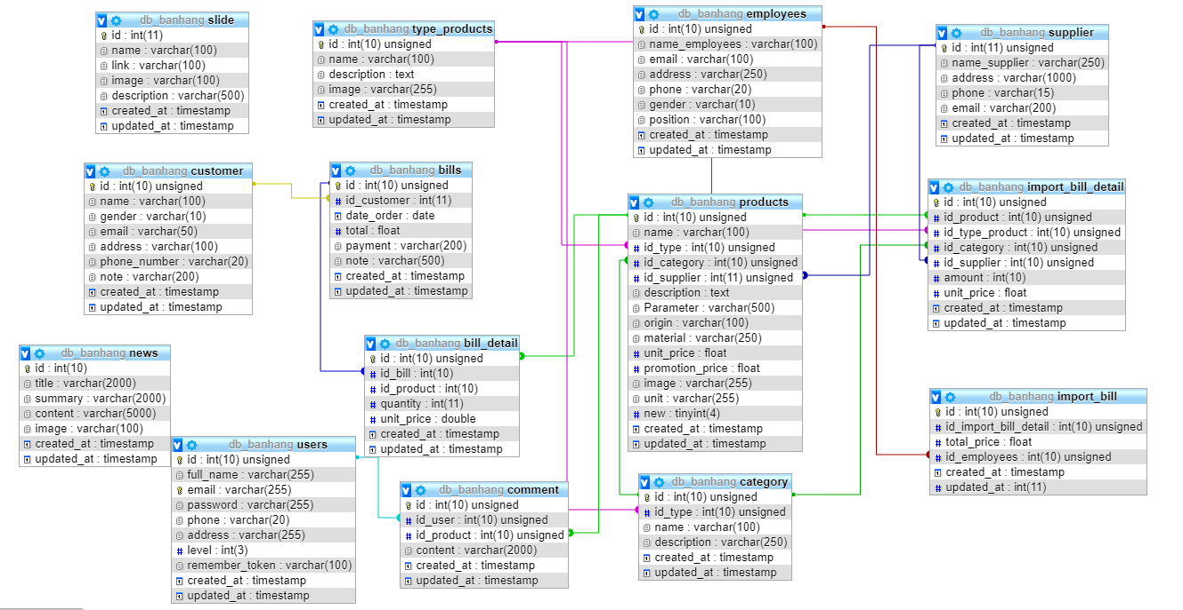

Hình 2.25 Biểu đồ quan hệ cơ sở dữ liệu

# CHƯƠNG 3. CÀI ĐẶT HỆ THỐNG VÀ KẾT QUẢ

## 3.1 Ngôn ngữ sử dụng

### 3.1.1 Giới thiệu về MySQL

MySQL là hệ quản trị cơ sở dữ liệu tự do nguồn mở phổ biến nhất thế giới và được các nhà phát triển rất ưa chuộng trong quá trình phát triển ứng dụng. Vì MySQL là cơ sở dữ liệu tốc độ cao, ổn định và dễ sử dụng, có tính khả chuyển, hoạt động trên nhiều hệ điều hành cung cấp một hệ thống lớn các hàm tiện ích rất mạnh. Với tốc độ và tính bảo mật cao, MySQL rất thích hợp cho các ứng dụng có truy cập CSDL trên internet. MySQL miễn phí hoàn toàn cho nên bạn có thể tải về MySQL từ trang chủ. Nó có nhiều phiên bản cho các hệ điều hành khác nhau: phiên bản Win32 cho các hệ điều hành dòng Windows, Linux, Mac OS X, Unix, FreeBSD, NetBSD, Novell NetWare, SGI Irix, Solaris, SunOS,…

MySQL là một trong những ví dụ rất cơ bản về Hệ Quản trị Cơ sở dữ liệu quan hệ sử dụng Ngôn ngữ truy vấn có cấu trúc (SQL).

MySQL được sử dụng cho việc bổ trợ PHP, Perl, và nhiều ngôn ngữ khác, nó làm nơi lưu trữ những thông tin trên các trang web viết bằng PHP hay Perl,…

MySQL cho phép dữ liệu được lưu trữ và truy cập trên nhiều công cụ lưu trữ, bao gồm InnoDB, CSV và NDB. MySQL cũng có khả năng sao chép dữ liệu và phân vùng bảng để có hiệu suất và độ bền tốt hơn. Người dùng MySQL không bắt buộc phải học các lệnh mới; họ có thể truy cập dữ liệu của mình bằng các lệnh SQL tiêu chuẩn.

MySQL được viết bằng C và C ++ và có thể truy cập và có sẵn trên hơn 20 nền tảng, bao gồm cả Mac, Windows, Linux và Unix. RDBMS hỗ trợ cơ sở dữ liệu lớn với hàng triệu bản ghi và hỗ trợ nhiều loại dữ liệu bao gồm các số nguyên có chữ ký hoặc không dấu. Các loại chuỗi có độ dài cố định và biến đổi cũng được hỗ trợ.

Để bảo mật, MySQL sử dụng một đặc quyền truy cập và hệ thống mật khẩu được mã hóa cho phép xác minh dựa trên máy chủ. Máy khách MySQL có thể kết nối với Máy chủ MySQL bằng một số giao thức, bao gồm cả TCP / IP trên bất kỳ nền tảng nào. MySQL cũng hỗ trợ một số chương trình máy khách và tiện ích, chương trình dòng lệnh và công cụ quản trị như MySQL Workbench.

* Ưu điểm:
* Tốc độ: MySQL rất nhanh. Những nhà phát triển cho rằng MySQL là cơ sở dữ liệu nhanh .
* Dễ sử dụng: MySQL tuy có tính năng cao nhưng thực sự là một hệ thống cơ sở dữ liệu rất đơn giản và ít phức tạp khi cài đặt và quản trị hơn các hệ thống lớn .
* Giá thành: MySQL là miễn phí cho hầu hết các việc sử dụng trong một tổ chức.
* Hỗ trợ ngôn ngữ truy vấn: MySQL hiểu SQL, là ngôn ngữ của sự chọn lựa cho tất cả các hệ thống cơ sở dữ liệu hiện đại. .
* Năng lực: Nhiều client có thể truy cập đến server trong cùng một thời gian. Các client có thể sử dụng nhiều cơ sở dữ liệu một cách đồng thời.
* Kết nối và bảo mật: MySQL được nối mạng một cách đầy đủ, các cơ sở dữ liệu có thể được truy cập từ bất kỳ nơi nào trên Internet .
* Tính linh động: MySQL chạy trên nhiều hệ thống UNIX cũng như không phải UNIX chẳng hạn như Windows hay OS/2. MySQL chạy được các với mọi phần cứng từ các máy PC ở nhà cho đến các máy server.
* Sự phân phối rộng.
* Sự hỗ trợ: Cộng đồng MySQL rất có trách nhiệm. Họ trả lời các câu hỏi trên mailing list thường chỉ trong vài phút. Khi lỗi được phát hiện, các nhà phát triển sẽ đưa ra cách khắc phục trong vài ngày, thậm chí có khi trong vài giờ và cách khắc phục đó sẽ ngay lập tức có sẵn trên Internet.
* Nhược điểm:
* Giới hạn: Theo thiết kế, MySQL không có ý định làm tất cả và nó đi kèm với các hạn chế về chức năng mà một vào ứng dụng có thể cần.
* Độ tin cậy: Các chức năng cụ thể được xử lý như kiểm toán, các giao dịch, tài liệu tham khảo gây ra việc kém tin cậy hơn những hệ quản trị khác.
* Dung lượng hạn chế: Việc truy xuất dữ liệu sẽ gặp khó khăn khi số lượng bản ghi lớn dần lên. Những hệ thống lớn cần quản lý lượng dữ liệu khổng lồ gặp khó khăn vì MySQL không được tích hợp

### 3.1.2 Giới thiệu ngôn ngữ PHP

PHP: Hypertext Preprocessor, thường được viết tắt thành PHP là một ngôn ngữ lập trình kịch bản hay một loại mã lệnh chủ yếu được dùng để phát triển các ứng dụng viết cho máy chủ, mã nguồn mở, dùng cho mục đích tổng quát. Nó rất thích hợp với web và có thể dễ dàng nhúng vào trang HTML. Do được tối ưu hóa cho các ứng dụng web, tốc độ nhanh, nhỏ gọn, cú pháp giống C và java, dễ học và thời gian xây dựng sản phẩm tương đối ngắn hơn so với các ngôn ngữ khác nên PHP đã nhanh chóng trở thành một ngôn ngữ lập trình web phổ biến nhất thế giới.

Ngôn ngữ lập trình PHP là một trong các ngôn ngữ lập trình web được biết đến nhiều nhất ngày nay. PHP được phát triển từ một sản phẩm có tên là [PHP/FI](https://vi.wikipedia.org/w/index.php?title=PHP/FI&action=edit&redlink=1). PHP/FI do [Rasmus Lerdorf](https://vi.wikipedia.org/w/index.php?title=Rasmus_Lerdorf&action=edit&redlink=1) tạo ra năm [1994](https://vi.wikipedia.org/wiki/1995), ban đầu được xem như là một tập con đơn giản của các [mã kịch bản](https://vi.wikipedia.org/w/index.php?title=M%C3%A3_k%E1%BB%8Bch_b%E1%BA%A3n&action=edit&redlink=1) [Perl](https://vi.wikipedia.org/wiki/Perl) để theo dõi tình hình truy cập đến bản sơ yếu lý lịch của ông trên mạng. Ông đã đặt tên cho bộ mã kịch bản này là 'Personal Home Page Tools'. Khi cần đến các chức năng rộng hơn, Rasmus đã viết ra một bộ thực thi bằng C lớn hơn để có thể truy vấn tới các [cơ sở dữ liệu](https://vi.wikipedia.org/wiki/C%C6%A1_s%E1%BB%9F_d%E1%BB%AF_li%E1%BB%87u) và giúp cho người sử dụng phát triển các ứng dụng web đơn giản. Rasmus đã quyết định công bố mã nguồn của PHP/FI cho mọi người xem, sử dụng cũng như sửa các lỗi có trong nó đồng thời cải tiến mã nguồn.

* PHP 3.0 được Andi Gutmans và Zeev Suraski tạo ra năm 1997 sau khi viết lại hoàn toàn bộ mã nguồn trước đó. Lý do chính mà họ đã tạo ra phiên bản này là do họ nhận thấy PHP/FI 2.0 hết sức yếu kém trong việc phát triển các ứng dụng thương mại điện tử. PHP 3.0 như là phiên bản thế hệ kế tiếp của PHP/FI 2.0, và chấm dứt phát triển PHP/FI 2.0.PHP 3.0 cung cấp cho người dùng cuối một cơ sở hạ tầng chặt chẽ dùng cho nhiều cơ sở dữ liệu, giao thức và API khác nhau. Cho phép người dùng có thể mở rộng theo modul. Chính điều này làm cho PHP3 thành công so với PHP2. Lúc này họ chính thức đặt tên ngắn gọn là 'PHP' ( Hypertext Preprocessor ).
* PHP 4: Được công bố năm 2000 tốc độ xử lý được cải thiện rất nhiều, PHP 4.0 đem đến các tính năng chủ yếu khác gồm có sự hỗ trợ nhiều máy chủ Web hơn, hỗ trợ
* phiên làm việc HTTP, tạo bộ đệm thông tin đầu ra, nhiều cách xử lý thông tin người sử dụng nhập vào bảo mật hơn và cung cấp một vài các cấu trúc ngôn ngữ mới. Với PHP 4, số nhà phát triển dùng PHP đã lên đến hàng trăm nghìn và hàng triệu địa điểm đã công bố cài đặt PHP, chiếm khoảng 20% số tên miền trên mạng Internet. Nhóm phát triển PHP cũng đã lên tới con số hàng nghìn người và nhiều nghìn người khác tham gia vào các dự án có liên quan đến PHP như PEAR, PECL và tài liệu kỹ thuật cho PHP.
* PHP 5: Bản chính thức đã ra mắt ngày 13 tháng 7 năm 2004 sau một chuỗi khá dài các bản kiểm tra thử bao gồm Beta 4, RC 1, RC2, RC3. Mặc dù coi đây là phiên bản sản xuất đầu tiên nhưng PHP 5.0 vẫn còn một số lỗi trong đó đáng kể là lỗi xác thực HTTP.
* PHP 6: Hiện nay phiên bản tiếp theo của PHP đang được phát triển, PHP 6 bản sử dụng thử đã có thể được download tại địa chỉ snaps.php.net. Phiên bản PHP 6 được kỳ vọng sẽ lấp đầy những khiếm khuyết của PHP ở phiên bản hiện tại.
* PHP 7 : Với việc sử dụng bộ nhân Zend Engine mới PHPNG cho tốc độ nhanh gấp 2 lần. Ngoài ra ở phiên bản này còn thêm vào rất nhiều cú pháp, tính năng mới giúp cho PHP trở nên mạnh mẽ hơn. Những tính năng mới quan trọng có thể kể đến như:

Khai báo kiểu dữ liệu cho biến

Xác định kiểu dữ liệu sẽ trả về cho 1 hàm

Thêm các toán tử mới (??, <=>,...)

* Ưu điểm:
* Ưu điểm quan trọng nhất của PHP chính là nguồn mở và miễn phí. Nó có thể được tải xuống bất cứ nơi nào. Sẵn sàng để sử dụng cho việc phát triển các ứng dụng web.
* Nó là nền tảng độc lập. Các ứng dụng dựa trên PHP có thể chạy trên mọi hệ điều hành như UNIX, Linux và Windows, v.v.
* Ứng dụng dựa trên PHP có thể dễ dàng được tải và kết nối với cơ sở dữ liệu. Nó chủ yếu được sử dụng vì tốc độ tải nhanh hơn trên Internet chậm và trong nhiều trường hợp, PHP có tốc độ cao hơn với nhiều ngôn ngữ lập trình khác.
* PHP là dễ học cho người mới bắt đầu, nó cũng đơn giản và dễ sử dụng. Nếu một người biết lập trình C căn bản thì có thể dễ dàng học và làm việc với PHP.
* Nó ổn định hơn từ nhiều năm với sự giúp đỡ của việc cung cấp hỗ trợ liên tục cho các phiên bản khác nhau. Từ phiên bản 5 trở lên PHP đã hỗ trợ thêm các đặc tính về Lập trình hướng đối tượng OOP
* Lập trình web với PHP có ưu điểm là code ngắn, cấu trúc đơn giản. Điều này cũng giúp dễ dàng quản lý mã nguồn hơn.
* PHP hỗ trợ nhiều thư viện mạnh mẽ để dễ dàng mô-đun chức năng cho việc biểu diễn dữ liệu.
* Các mô-đun kết nối cơ sở dữ liệu được tích hợp sẵn trong PHP. Từ đó giảm công sức và thời gian để phát triển website.
* Nhược điểm:
* PHP còn hạn chế về cấu trúc ủa ngữ pháp. Nó không được thiết kế gọn gàng và không được đẹp mắt như những ngôn ngữ lập trình khác.
* PHP chỉ có thể hoạt động và sử dụng được trên các ứng dụng trong web. Đó chính là lý do khiến cho ngôn ngữ này khó có thể cạnh tranh được với những ngôn ngữ lập trình khác. Nếu như muốn phát triển và nhân rộng hơn nữa trong lập trình.

## 3.2 Cài đặt chương trình

### 3.2.1 Giao diện trang chủ

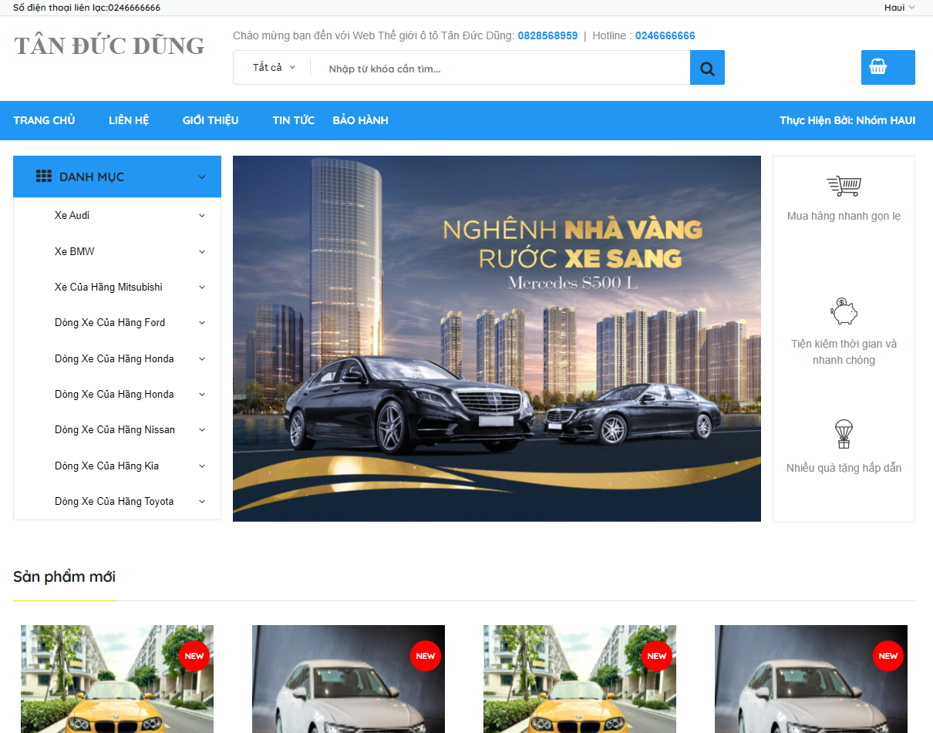

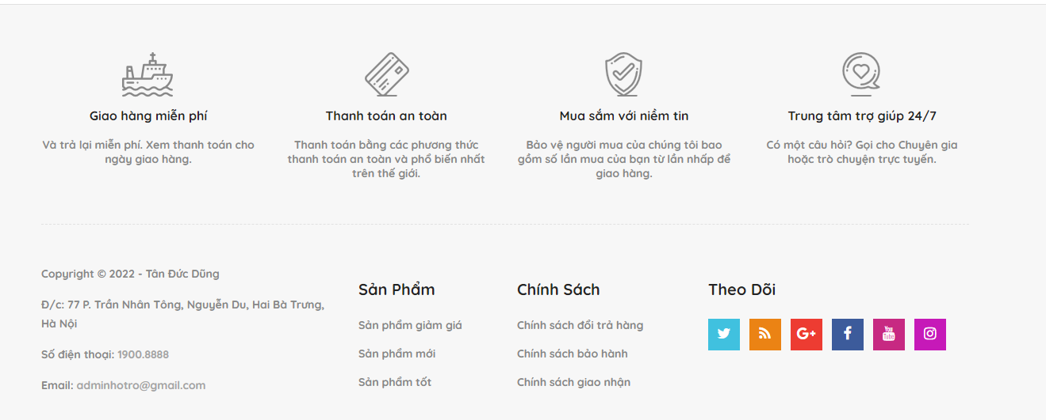

Hình 3. 1 Giao diện trang chủ

### 3.2.2 Giao diện trang đăng ký

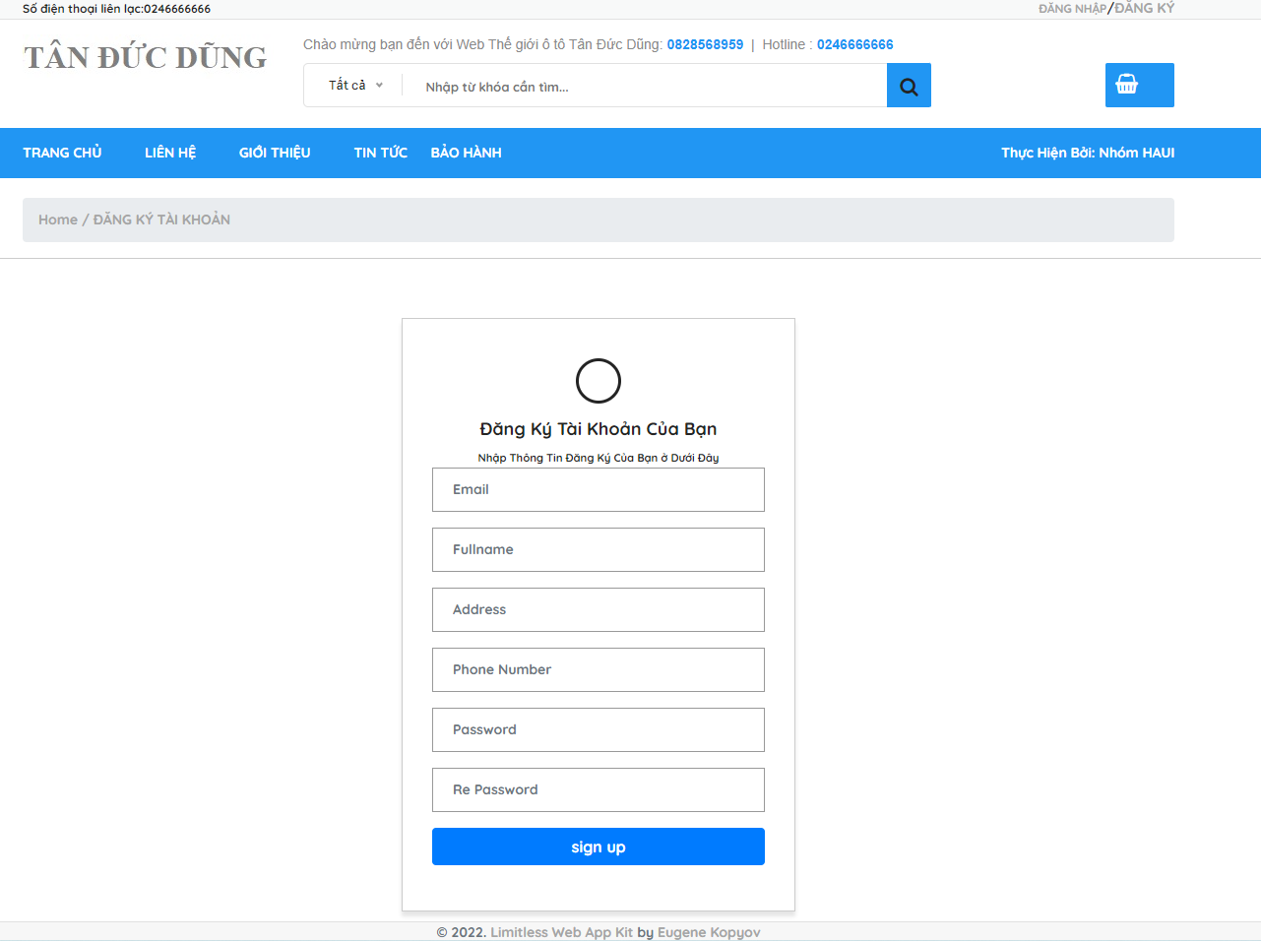

Hình 3. 2 Giao diện đăng ký

### 3.2.3 Giao diện trang sản phẩm

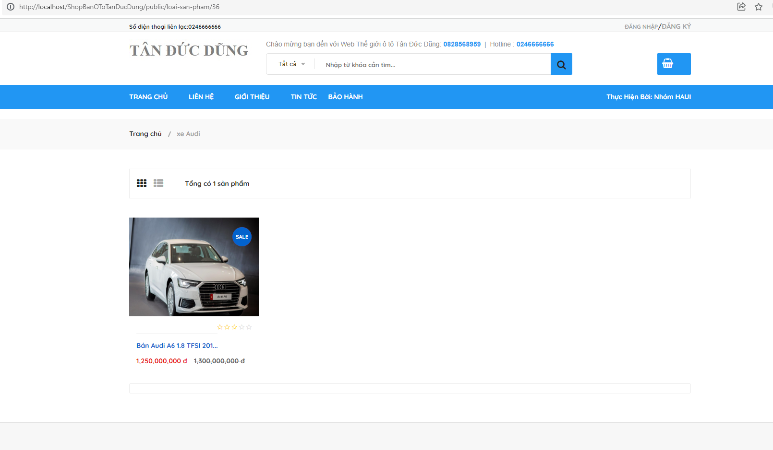

Hình 3. 3 Giao diện trang sản phẩm

### 3.2.4 Giao diện trang giỏ hàng

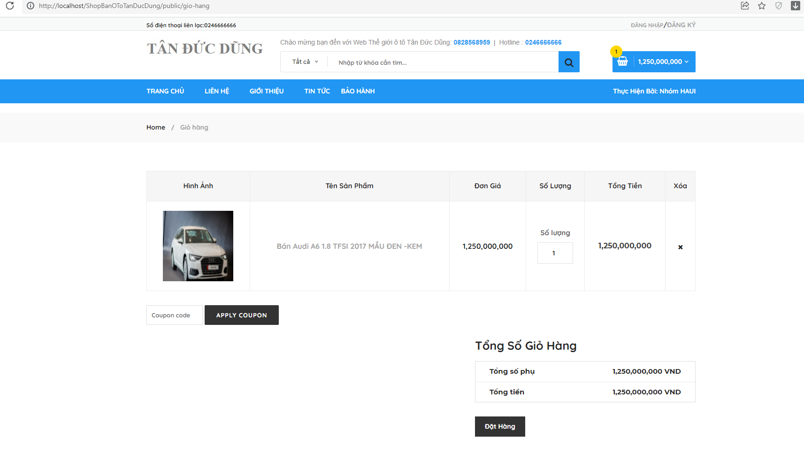

Hình 3. 4 Giao diện trang giỏ hàng

### 3.2.5 Giao diện trang đăng nhập admin

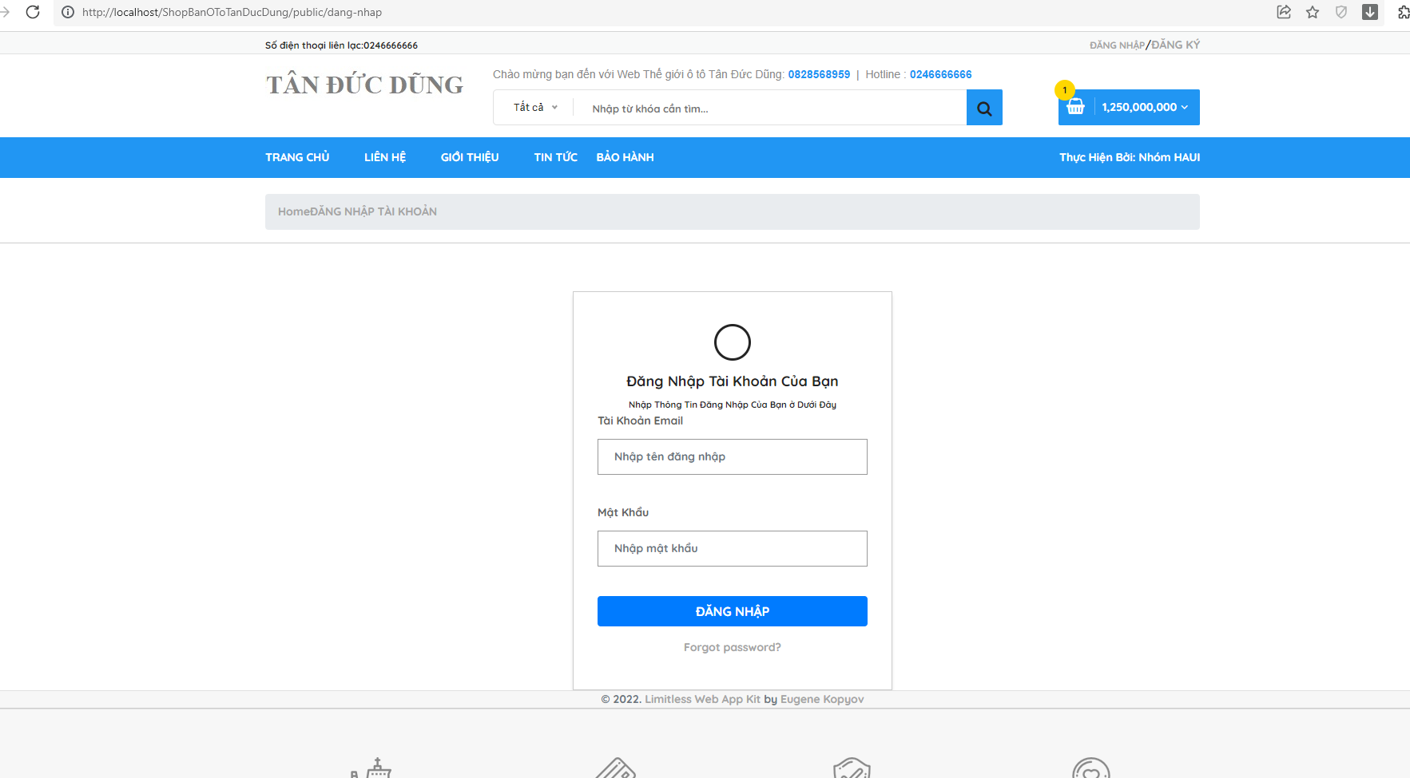

Hình 3. 5 Giao diện trang đăng nhập admin

### 3.2.6 Giao diện trang chủ admin

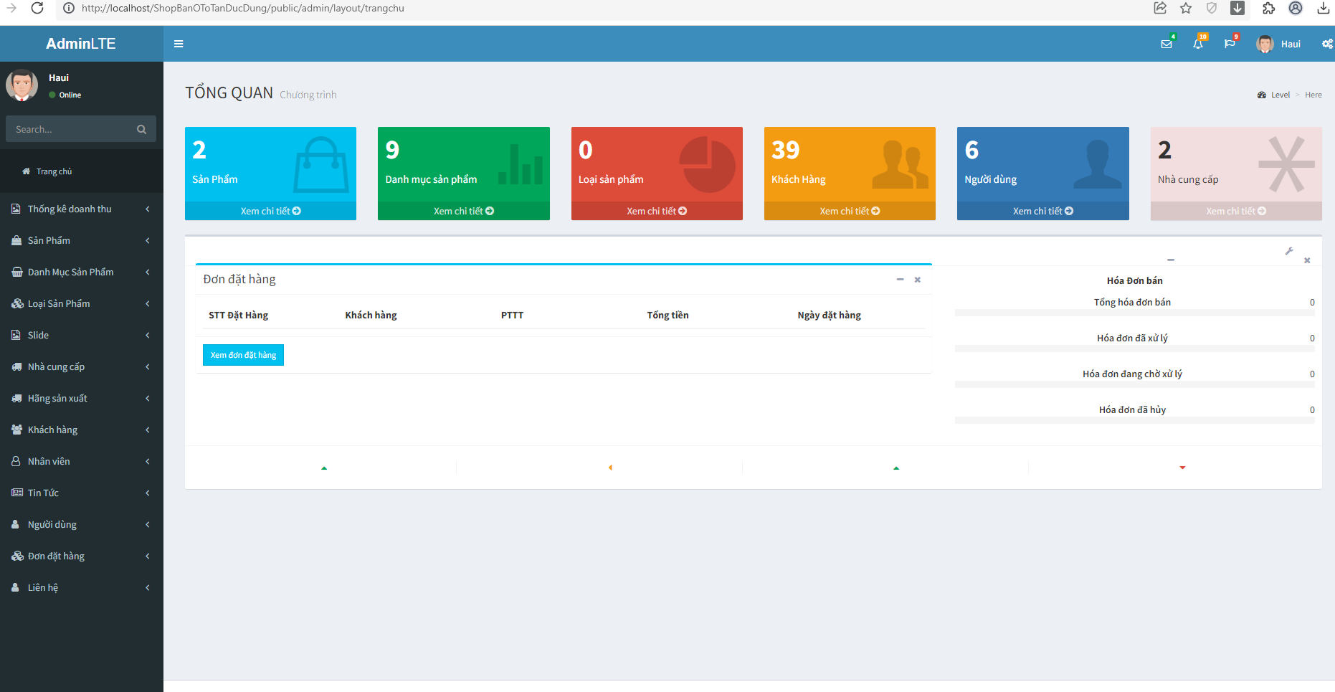

Hình 3. 6 Giao diện trang chủ admin

### 3.2.7 Giao diện trang quản lý danh mục sản phẩm

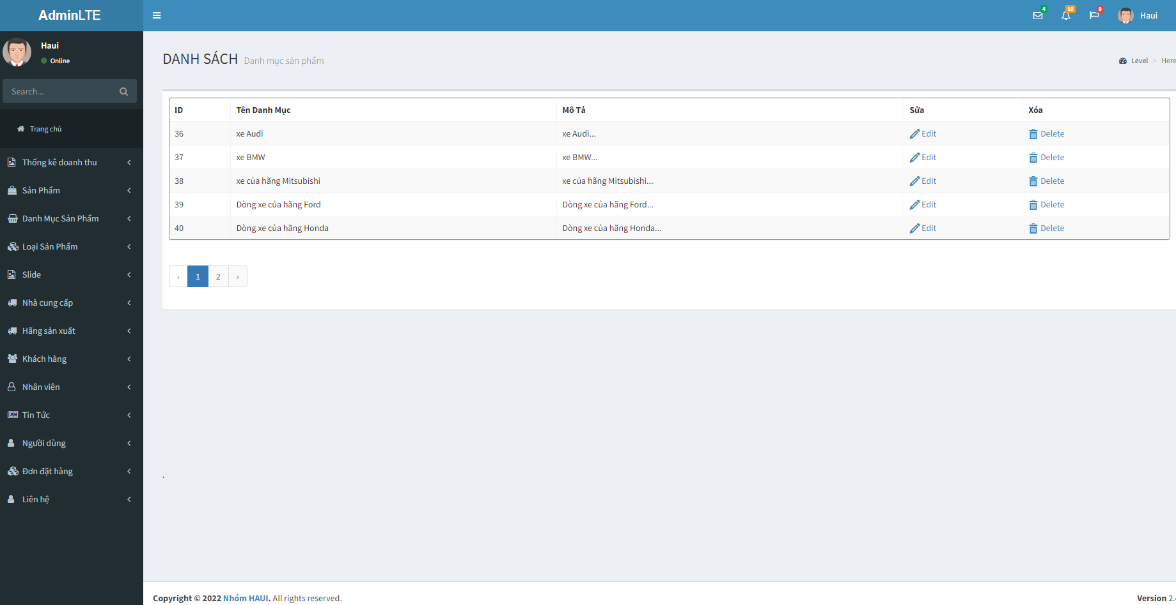

Hình 3. 7 Giao diện trang quản lý danh mục sản phẩm

### 3.2.8 Giao diện trang quản lý sản phẩm

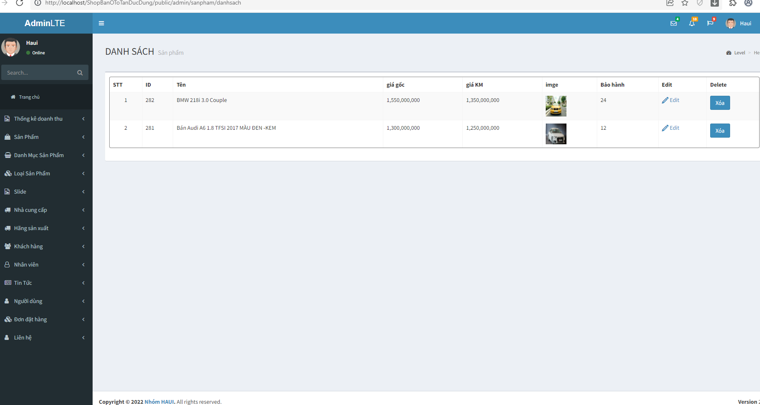

Hình 3. 8 Giao diện trang quản lý sản phẩm

### 3.2.9 Trang quản lý đơn hàng

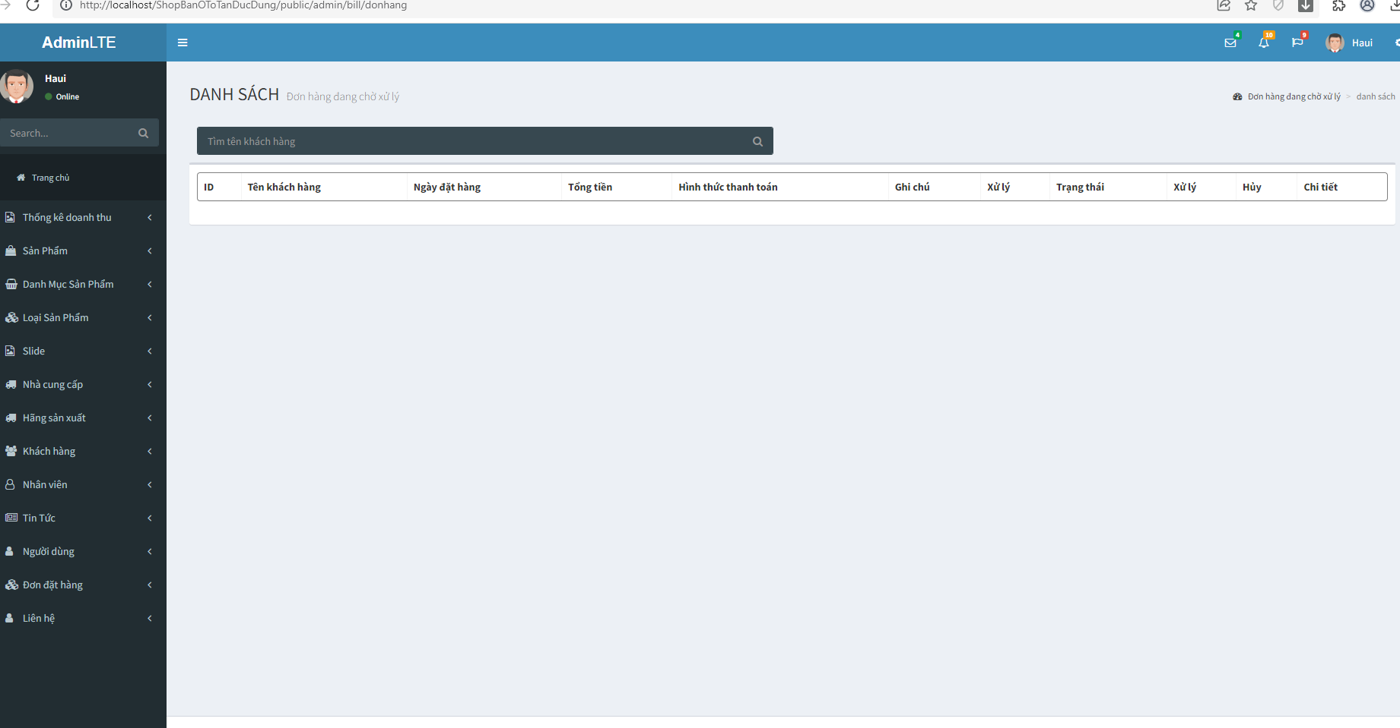

Hình 3. 9 Giao diện trang quản lý đơn hàng

### 3.2.10 Trang thống kê báo cáo

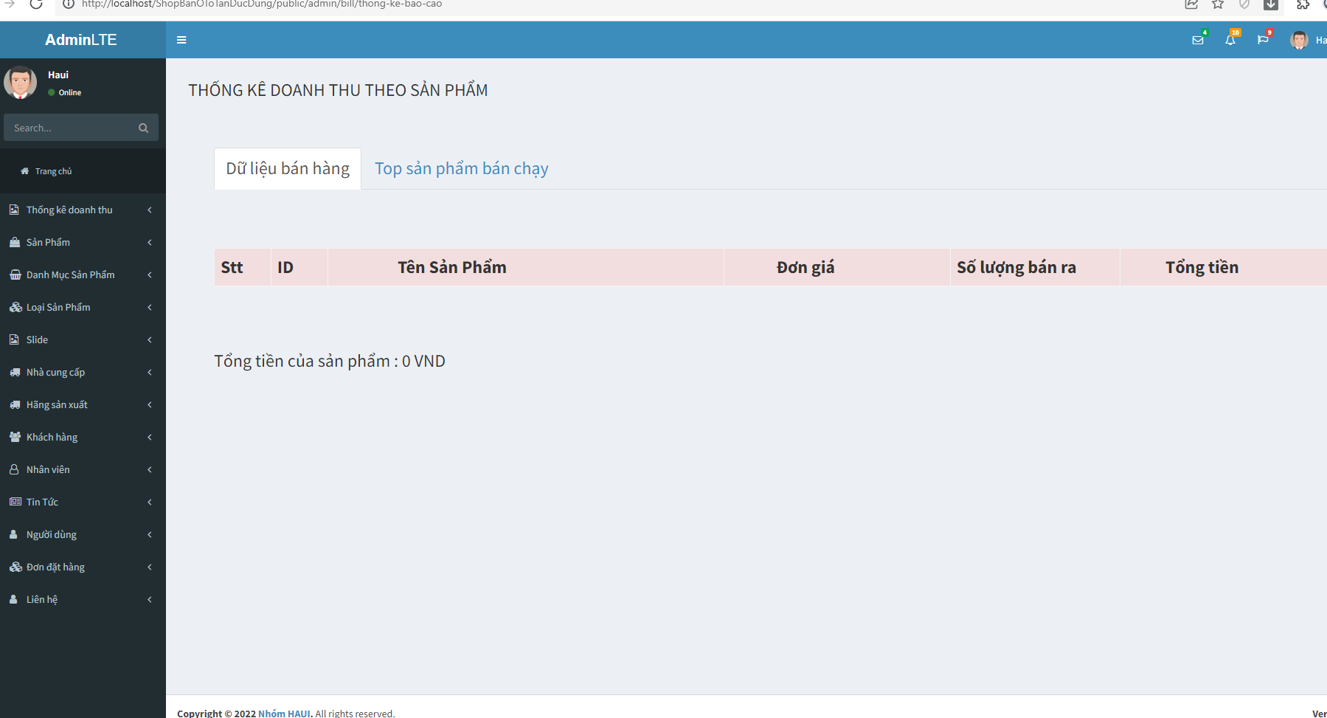

Hình 3. 10 Giao diện trang thống kê báo cáo

# KẾT LUẬN

**Những kết quả đạt được**

Webstie Quản lý bán ô tô đã đáp ứng đầy đủ chức năng của những cửa hàng có quy mô vừa và nhỏ. Khắc phục được các nhược điểm của phương pháp quản lý truyền thống như:

* Quản lý bằng sổ điện thoại, nhân viên phải ghi chép nhiều do đó dẫn đến tình trạng nhầm lẫn.
* Khi kiểm kê, phải đi kiểm tra từng sản phẩm theo từng loại sản phẩm. Trong quá trình ghi chép, kiểm kê có thể sai lệch .
* Chỉ có thể bán cho khách hàng ở phạm vi hẹp và phải tới tận cửa hàng.

**Những hạn chế**

Do thời gian xây dựng và thiết kế hạn chế nên website còn nhiều thiếu sót. Em rất mong được có sự góp ý của thầy/ cô trong ban hội đồng.

+ Chương trình có tính chuyên nghiệp chưa cao, chưa giải quyết được chọn vẹn những vấn đề nảy sinh trong quá trình quản lý.

+ Chức năng chưa thực sự toàn vẹn, thiếu sót nhiều, chưa hoàn thiện theo kế hoạch và mong muốn đặt ra khi thiết kế.

**Hướng phát triển đề tài**

Với nỗ lực của bản thân, em đã cố gắng hoàn thành yêu cầu đề tài. Do thời gian và năng lực có hạn nên website mới chỉ đi vào chức năng bán sản phẩm cơ bản.

Đề tài hướng phát triển website trở thành một website bán hàng chuyên nghiệp. Cung cấp đầy đủ những mặt hàng hiện đang có trên thị trường với giá cả hợp lý, phải chăng. Đi kèm với bán hàng là những dịch vụ uy tín và chất lượng nhất để phục vụ đến khách hàng.

# TÀI LIỆU THAM KHẢO

*[1] Phạm Nguyên Cường_Giáo trình phân tích thiết kế hệ thống thông tin, Đại học Khoa Học Tự Nhiên TPHCM,2005*

*[2] TS. Dương Thị Hiền Thanh _ Bài giảng môn chuyên đề 1, Phân tích và thiết kế hệ thống*

*[3]* [*https://kienvuong.vn/thiet-ke-web-ban-hang/*](https://kienvuong.vn/thiet-ke-web-ban-hang/)

*[4]* [*http://keycode.us/top-12-website-ban-hang-viet-nam*](http://keycode.us/top-12-website-ban-hang-viet-nam)

*[5]. Dương Anh Đức, Giáo trình phân tích và thiết kế hướng đối tượng bằng UML.*

*[6]. Huỳnh Anh Đức, Kỹ thuật và ứng dụng UML, NXB lao động.*